MỤC LỤC
I - PHẦN MỞ ĐẦU 1
1. Lý do chọn đề tài 1
2. Mục đích nghiên cứu: 2
3. Đối tượng, phạm vi nghiên cứu 2
3.1 Đối tượng nghiên cứu 2
3.2 Phạm vi nghiên cứu, thời gian nghiên cứu 2
4. Tính mới và đóng góp của đề tài 3
4.1 Tính mới của đề tài: 3
4.2 Đóng góp của đề tài 3
II - PHẦN NỘI DUNG 4
1. Cơ sở lý luận 4
1.1 Khái niệm hạnh phúc 4
1.2 Lớp học hạnh phúc 4
2. Cơ sở thực tiễn 4
2.1 Thực trạng về học sinh tại trường Tiểu học Xuân Nộn. 4
2.2 Về giáo viên 5
2.3 Về môi trường giáo dục 6
2.4 Thực trạng về công tác chủ nhiệm tại lớp 3A1 6
3. Các giải pháp để xây dựng lớp học hạnh phúc tại trường TH Xuân Nộn. 7
3.1 Hành trình thấu hiểu học trò - Ổn định tổ chức, xây dựng ý thức nề nếp dựa trên cơ sở tôn trọng ý kiến cá nhân của học sinh. 7
3.2 Hòm thư hạnh phúc – nơi sẻ chia, thấu hiểu, yêu thương 8
3.3 Tự tin thể hiện bản thân để hạnh phúc 10
3.4 “Lá thư yêu thương” - Chuẩn bị cho cuộc họp “phụ huynh hạnh phúc” đầu năm. 11
3.5 Trang trí không gian lớp học. 13
3.6 Sinh hoạt cuối tuần hạnh phúc 15
3.7 Gắn kết để yêu thương 17
4. Kết quả, hiệu quả của đề tài 18
4.1 Với bản thân và đồng nghiệp 18
4.2 Với học sinh 19
4.3 Đối với phụ huynh 19
III. KẾT LUẬN, KIẾN NGHỊ VÀ KẾ HOẠCH CẢI TIẾN: 20
1. Kết luận 20
2. Kiến nghị 20
3. Kế hoạch cải tiến, phát triển biện pháp để nâng cao chất lượng công tác chủ nhiệm trong thời gian tới 21
IV. TÀI LIỆU THAM KHẢO 22
V. DANH MỤC CHỮ VIẾT TẮT 22

I - PHẦN MỞ ĐẦU

1. Lý do chọn đề tài
“ Trường học không phải là nơi nhồi nhét nhiều thứ vào trong đầu học sinh. Trường học phải là nơi giúp học sinh sẵn sàng tiếp thu các ý tưởng và khái niệm, khi chúng có thể bằng những cách chúng có thể làm được”( trích T.E.T đào tạo giáo viên hiệu quả - tiến sĩ ThomasGoardon - trang 79). Vậy ta có thể làm gì để
“giúp học sinh sẵn sàng”? Là giáo viên ta đang đi theo một nền giáo dục khuôn mẫu, chỉ chú trọng “ đổ cho đầy kiến thức”. Còn phụ huynh thì luôn tìm kiếm một môi trường học tập hoàn hảo cho con em mình dựa vào tiêu chí: Cơ sở vật chất hiện đại, chương trình song ngữ quốc tế, đội ngũ giáo viên nhiều kinh nghiệm… Để rồi trên thực tế, hàng loạt câu chuyện không vui xuất hiện trong trường học: Bạo lực học đường, mối quan hệ thầy trò căng thẳng, tỉ lệ stress học đường tăng nhanh, học sinh tự tử, giáo viên tự tử, …Vì chúng ta, đại bộ phận phụ huynh và giáo viên đã quên mất rằng, yếu tố đầu tiên để định nghĩa sự hoàn hảo là môi trường ấy có đem đến hạnh phúc cho học sinh và giáo viên hay không? Nền giáo dục ấy có đánh thức được khát khao học tập và khơi gợi tiềm năng của học sinh hay không?
Câu hỏi lớn đặt ra lúc này là làm thế nào để mỗi ngày giáo viên tới trường là một ngày vui, học sinh đến trường là một ngày hạnh phúc? Để lớp học là nơi trò và cô đều “ muốn đến”. Vì thế việc xây dựng một “lớp học hạnh phúc” là việc làm cấp thiết cần được quan tâm lúc này. “Lớp học hạnh phúc” phải là nơi mang lại môi trường phát triển toàn diện, kích thích hứng thú học tập - vui chơi của trò, tạo dựng niềm tin và sự hài lòng cho phụ huynh. Đồng thời xây dựng được đội ngũ giáo viên nhiệt huyết, yêu nghề, yêu trò cũng như tối ưu hóa công tác quản lý nhà trường.
Lâu nay, chúng ta áp dụng cách giáo dục áp đặt nên đã gây những trở ngại trong
việc vui chơi và học tập của trò. Vì vậy, đã đến lúc chúng ta phải thay đổi, tạo nên sự cởi mở, hòa đồng, chia sẻ trong mối quan hệ giữa cô và trò. Thay vì áp đặt, chúng ta nên để giáo viên và học sinh tự giác thực hiện theo những điều mong muốn của cá nhân và có định hướng.
Khi xã hội ngày càng phát triển, nhu cầu xã hội ngày càng cao, việc xây dựng lớp học hạnh phúc ngày càng trở nên quan trọng. Khi xây dựng được những lớp học hạnh phúc thì lúc đó giáo viên và học sinh đều cảm thấy thoải mái, vui vẻ, hứng thú trong dạy - học. Lớp học hạnh phúc phải trên cơ sở cô và trò hiểu nhau, tôn trọng lẫn nhau. Từ đó, tạo điều kiện để học sinh được phát triển bản thân mình và hạnh phúc khi là chính mình. Đây là việc làm không vì thành tích, mà coi đó là việc làm để nhà trường, giáo viên và học trò thực sự thay đổi. Mặt khác, đó là
việc làm mang tính chất khoa học chứ không phải vì một chủ trương nào đó để
áp đặt. Khi mọi người cùng tìm được niềm vui, niềm hạnh phúc thì họ sẽ thấy được chân lý và tự điều chỉnh với nhau.
Nhưng trên thực tế, việc thực hiện xây dựng lớp học hạnh phúc tại Trường Tiểu học Xuân Nộn vẫn tồn tại nhiều bất cập. Một số giáo viên chưa có sự đầu tư, suy
nghĩ, tìm tòi, ngại đổi mới, ngại sáng tạo trong việc xây dựng lớp học hạnh phúc nên hiệu quả chưa cao. Một số vẫn đang theo lối tư duy áp đặt, bảo thủ.
Nhận thức được tầm quan trọng của việc xây dựng lớp học hạnh phúc với sự phát triển và thành công của học sinh, trước thực trạng của nhà trường, tôi luôn băn khoăn trăn trở để tìm ra giải pháp nhằm phát huy tính chủ động sáng tạo của đội ngũ giáo viên chung tay xây dựng lớp học hạnh phúc một cách có hiệu quả. Đồng thời chia sẻ kinh nghiệm với bạn bè, đồng nghiệp trong thực hiện nhiệm vụ giáo dục học sinh để ngày một tốt hơn.
Xuất phát từ những lý do trên, tôi chọn đề tài “Một số biện pháp xây dựng lớp học hạnh phúc tại trường Tiểu học Xuân Nộn” làm đề tài sáng kiến, để góp một phần nhỏ trong việc tìm ra câu trả lời thiết thực nhất cho vấn đề này.

2. Mục đích nghiên cứu:
Thông qua việc nghiên cứu đề tài “Một số biện pháp xây dựng lớp học hạnh phúc tại trường Tiểu học Xuân Nộn”, sẽ tìm ra được phương án:
- Giúp cho học sinh được hạnh phúc mỗi khi đến trường.
- Giáo dục đạo đức, tình cảm, tạo hứng thú, tích cực học tập…cho học sinh.
- Huy động sức mạnh tổng hợp các lực lượng trong và ngoài nhà trường để xây dựng môi trường giáo dục an toàn, lành mạnh, thân thiện và hạnh phúc, phù hợp với điều kiện của địa phương và đáp ứng nhu cầu của xã hội.
- Giúp cho giáo viên có giải pháp để giải tỏa được những áp lực, sự căng thẳng trong quá trình dạy học và giáo dục của mình.
- Giúp cho mục tiêu xây dựng trường học thân thiện, học sinh tích cực thành công, nâng cao chất lượng giáo dục toàn diện cho học sinh.

3. Đối tượng, phạm vi nghiên cứu

3.1 Đối tượng nghiên cứu
- Nghiên cứu thực trạng tâm lý của học sinh và giáo viên khi đến trường.
- Giải pháp nhằm xây dựng lớp học hạnh phúc tại trường Tiểu học Xuân Nộn.

3.2 Phạm vi nghiên cứu, thời gian nghiên cứu
3.2.1 Phạm vi nghiên cứu
- Địa bàn nghiên cứu: Trường Tiểu học Xuân Nộn
- Đối tượng khảo sát và thực nghiệm: Giáo viên, học sinh lớp 3.
3.2.2 Thời gian nghiên cứu
- Từ tháng 9 năm 2023 đến hết tháng 3 năm 2024
3.2.3 Phương pháp nghiên cứu
- Phương pháp nghiên cứu tài liệu: Nghiên cứu các văn bản chỉ đạo, các hướng dẫn và báo cáo của ngành, trường, sách báo, … liên quan đến đề tài.
- Phương pháp điều tra: điều tra về mức độ hạnh phúc của học sinh và GVCN.
- Phương pháp quan sát: Sử dụng phương pháp quan sát để ghi chép lại về không gian, điều kiện giáo dục trong các lớp học trong nhà trường; Quan sát thái độ, hành vi, tác phong, ứng xử giữa các đối tượng được nghiên cứu.
- Phương pháp chuyên gia: Thông qua việc tham vấn một số đồng nghiệp có kinh nghiệm chủ nhiệm, nhằm tiếp thu kiến thức lí luận, thực tiễn vào công tác chủ nhiệm.
- Phương pháp thực nghiệm sư phạm: Nhằm khảo sát tính hiệu quả của đề tài trước và sau khi áp dụng phương pháp vào công tác chủ nhiệm.
- Phương pháp thống kê toán học: Sử dụng các công cụ để thống kê các số liệu điều tra được khi áp dụng đề tài.
- Phương pháp so sánh: Lấy số liệu và so sánh kết quả qua từng giai đoạn, để rút ra được phương pháp thích hợp

4. Tính mới và đóng góp của đề tài

4.1 Tính mới của đề tài:
- Đề tài đã bắt nhịp kịp xu thế, xây dựng lớp học hạnh phúc - khai thác, vận dụng linh hoạt các phương pháp để hỗ trợ giáo viên nhằm cải thiện tâm trạng của bản thân và học sinh khi đến lớp
- Đề tài đã góp phần làm rõ thực trạng của tâm lý học sinh và giáo viên trong công tác chủ nhiệm và ý nghĩa của việc ứng dụng các phương pháp xây dựng lớp học hạnh phúc nhằm cải thiện tâm lý của HS trong quá trình chủ nhiệm.

4.2 Đóng góp của đề tài
- Về mặt lý luận: Góp phần làm sáng tỏ cơ sở lí luận về lớp học hạnh phúc trong công tác chủ nhiệm.
- Về mặt thực tiễn: Cung cấp nguồn tư liệu về các giải pháp giúp GV dễ dàng lựa chọn và áp dụng vào công tác chủ nhiệm nhằm cải thiện tâm lý của học sinh, tâm lý giáo viên; cải thiện môi trường giáo dục để hướng đến một lớp học hạnh phúc. Từ đó góp phần nâng cao hiệu quả công tác chủ nhiệm.

II - PHẦN NỘI DUNG

1. Cơ sở lý luận

1.1 Khái niệm hạnh phúc
“Hạnh phúc” là một từ vay mượn từ tiếng Hán với hai thành tố có giá trị đẳng lập: “Hạnh” là “ may mắn”, còn “phúc” là “ tốt lành”. Hay nói rõ ràng “ hạnh phúc” là may mắn tốt lành
“Hạnh phúc” là được làm điều mình thích, có thể thỏa sức sáng tạo và thực hiện đam mê của mình.

1.2 Lớp học hạnh phúc
“Lớp học hạnh phúc” là yêu thương, an toàn và tôn trọng. Lớp học hạnh phúc phải là điểm đến thân thiện và vui thích của cô và trò. Là môi trường hoàn hảo cho trò có tâm lý thoải mái khi đến trường. không áp đặt trò phát triển theo khuôn mẫu, mà đóng vai trò định hướng để trò được làm những gì mình thích và say mê. Ở đó, trò được học những gì ý nghĩa với chúng, được khơi gợi niềm yêu thích. Các bài học được thông qua các trò chơi và những trải nghiệm.
Trò sẽ yêu thích đến trường nếu ở đó các em được lên tiếng và được lắng nghe một cách đầy tôn trọng. Thay vì la mắng, dọa dẫm, hãy cho trò được sai lầm, được nói ra cảm xúc của bản thân.
Một môi trường học tập chỉ có thể hạnh phúc nếu các mối quan hệ được xây dựng dựa trên yêu thương. Yêu thương bắt đầu từ thấu hiểu, sẻ chia mà không phải là sự áp đặt, ích kỷ.
Để có được lớp học hạnh phúc thì giáo viên phải là người hạnh phúc: “ Thầy cô giáo hạnh phúc sẽ thay đổi cả thế giới”( thiền sư Thích Hạnh Nhân). Ở đó, giáo viên phải là người có cảm hứng và biết truyền cảm hứng trong công việc. Đặc biệt giáo viên phải là sợi dây gắn kết tập thể ấy như một gia đình. Để làm được điều đó, điều quan trọng mà giáo viên có thể mang tới cho trò đó là sự an lạc và bình yên của chính mình. Mỗi chúng ta đều có thể học được cách nuôi dưỡng và phát triển sự an lạc bằng cách buông bỏ bớt những điều không đáng, và chia sẻ những điều quý giá này với học sinh và đồng nghiệp.

2. Cơ sở thực tiễn

2.1 Thực trạng về học sinh tại trường Tiểu học Xuân Nộn.
- Các môn học hầu như rất nhiều kiến thức, lượng bài tập còn nhiều, các giờ học hầu như các em rơi vào thế bị động, không có thời gian khám phá và thể hiện cảm xúc.
- Một bộ phận không nhỏ học sinh không thích học, không có mục tiêu, không biết học để làm gì, đến trường chỉ để vừa lòng bố mẹ.
- Một số học kém, chậm tiếp thu, bị bạn bè trêu chọc và thầy cô la mắng dẫn đến chán nản.
- Một số học sinh thấy mình kém cỏi, thiếu tự tin, ngại giao tiếp, không biết thể hiện bản thân.
- Một số bị lôi cuốn bởi game, điện thoai, mạng internet…nên không còn tư tưởng học tập.

2.2 Về giáo viên
- Hầu hết vẫn chưa buông bỏ bớt được những tham vọng và tạo ra cho mình những áp lực vô hình nên liệu chúng ta có hạnh phúc khi đến trường không? Tôi đã tham khảo câu trả lời từ khá nhiều đồng nghiệp của mình cả nam và nữ, cả cùng trường và khác trường, cả cùng cấp và khác cấp, và nhận được những câu trả lời là đa số rất ít hạnh phúc, do bị áp lực từ nhiều phía:
- Áp lực phải dạy cho học sinh thật nhiều kiến thức, dẫn đến trong tiết dạy không có thời gian giao lưu, kết nối với học sinh.
- Áp lực phải đạt được một thành tích nhất định trên kết quả bài thi của trò, đó
là bệnh thành tích trong giáo dục.
- Áp lực từ phía phụ huynh học sinh với một bộ phận không nhỏ đang có tâm lý giao khoán toàn bộ con em mình cho giáo viên.
- Áp lực từ dư luận, xã hội luôn đặt kỳ vọng cao vào giáo viên và ngành giáo dục. Yêu cầu giáo viên phải là người chuẩn mực nhất, vừa có tài, vừa có tâm. Trong khi trên thực tế với sự phát triển của báo chí, của truyền thông mạng thì các tồn tại dù là rất nhỏ của ngành giáo dục, của giáo viên cũng được đưa ra bàn luận với những tiêu đề giật tít và chia sẻ với tốc độ chóng mặt với mục đích câu like câu view, mà không hề dựa trên tâm ý giúp lỗi lầm đó được sửa đổi và tiến bộ hơn...
- Với giáo viên chủ nhiệm thì luôn đặt ra cho mình một áp lực là cuối các tuần điểm thi đua của lớp phải đứng vào tốp đầu để không bị nhắc nhở. Và hơn hết là áp lực của chính bản thân giáo viên, luôn muốn làm tròn các vai trò xã hội của mình.
Vô tình đã đưa giáo viên và học sinh vào những khuôn khổ do chính chúng ta đặt ra mà chưa phù hợp với người học. Tất cả những áp lực ấy giáo viên đã dồn lên vai chính mình nên giáo viên đã luôn lo lắng và không còn nhiều thời gian để nở nụ cười trên lớp. Chúng ta quản lý lớp học bằng cách thiết lập một hệ thống kỷ luật chặt chẽ và nghiêm khắc để xử lý các hành vi chưa đúng của học sinh. Nhằm tạo ra một lớp học hoàn toàn trật tự, luôn kèm theo những phần thưởng hữu hình. Ở đó, học sinh luôn lắng nghe và làm theo những hướng dẫn của giáo viên. Và đã vô tình dồn ngược các áp lực ấy lên vai của học trò lúc nào không hay. Dẫn đến học trò thụ động, mệt mỏi, học tập không tiến bộ, không có thời gian để kết nối với giáo viên nên thái độ sẽ có những lúc không đúng đắn. Và cuối cùng lại khiến cho giáo viên cảm thấy chán nản, mệt mỏi, dần dần nhiệt huyết và đam mê với nghề bị bào mòn theo năm tháng. Có những giáo viên đã bỏ nghề, có những giáo viên muốn bỏ. Dẫn đến giáo viên và học sinh đến trường mỗi ngày không còn “ hạnh phúc”.

2.3 Về môi trường giáo dục
- Được sự quan tâm, chỉ đạo của sở GD & ĐT, của BGH nhà trường Tiểu học Xuân Nộn về chuyên môn, thông qua các buổi chia sẻ về phương pháp quản lý lớp học, xây dựng trường học hạnh phúc...
- Cơ sở vật chất của trường học khá khang trang, đầy đủ
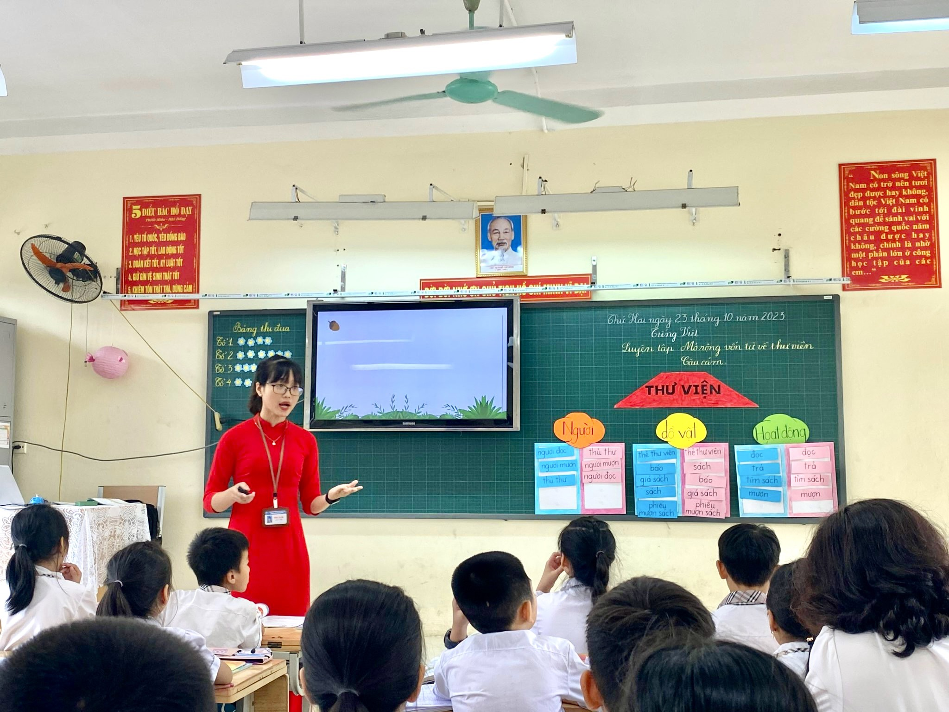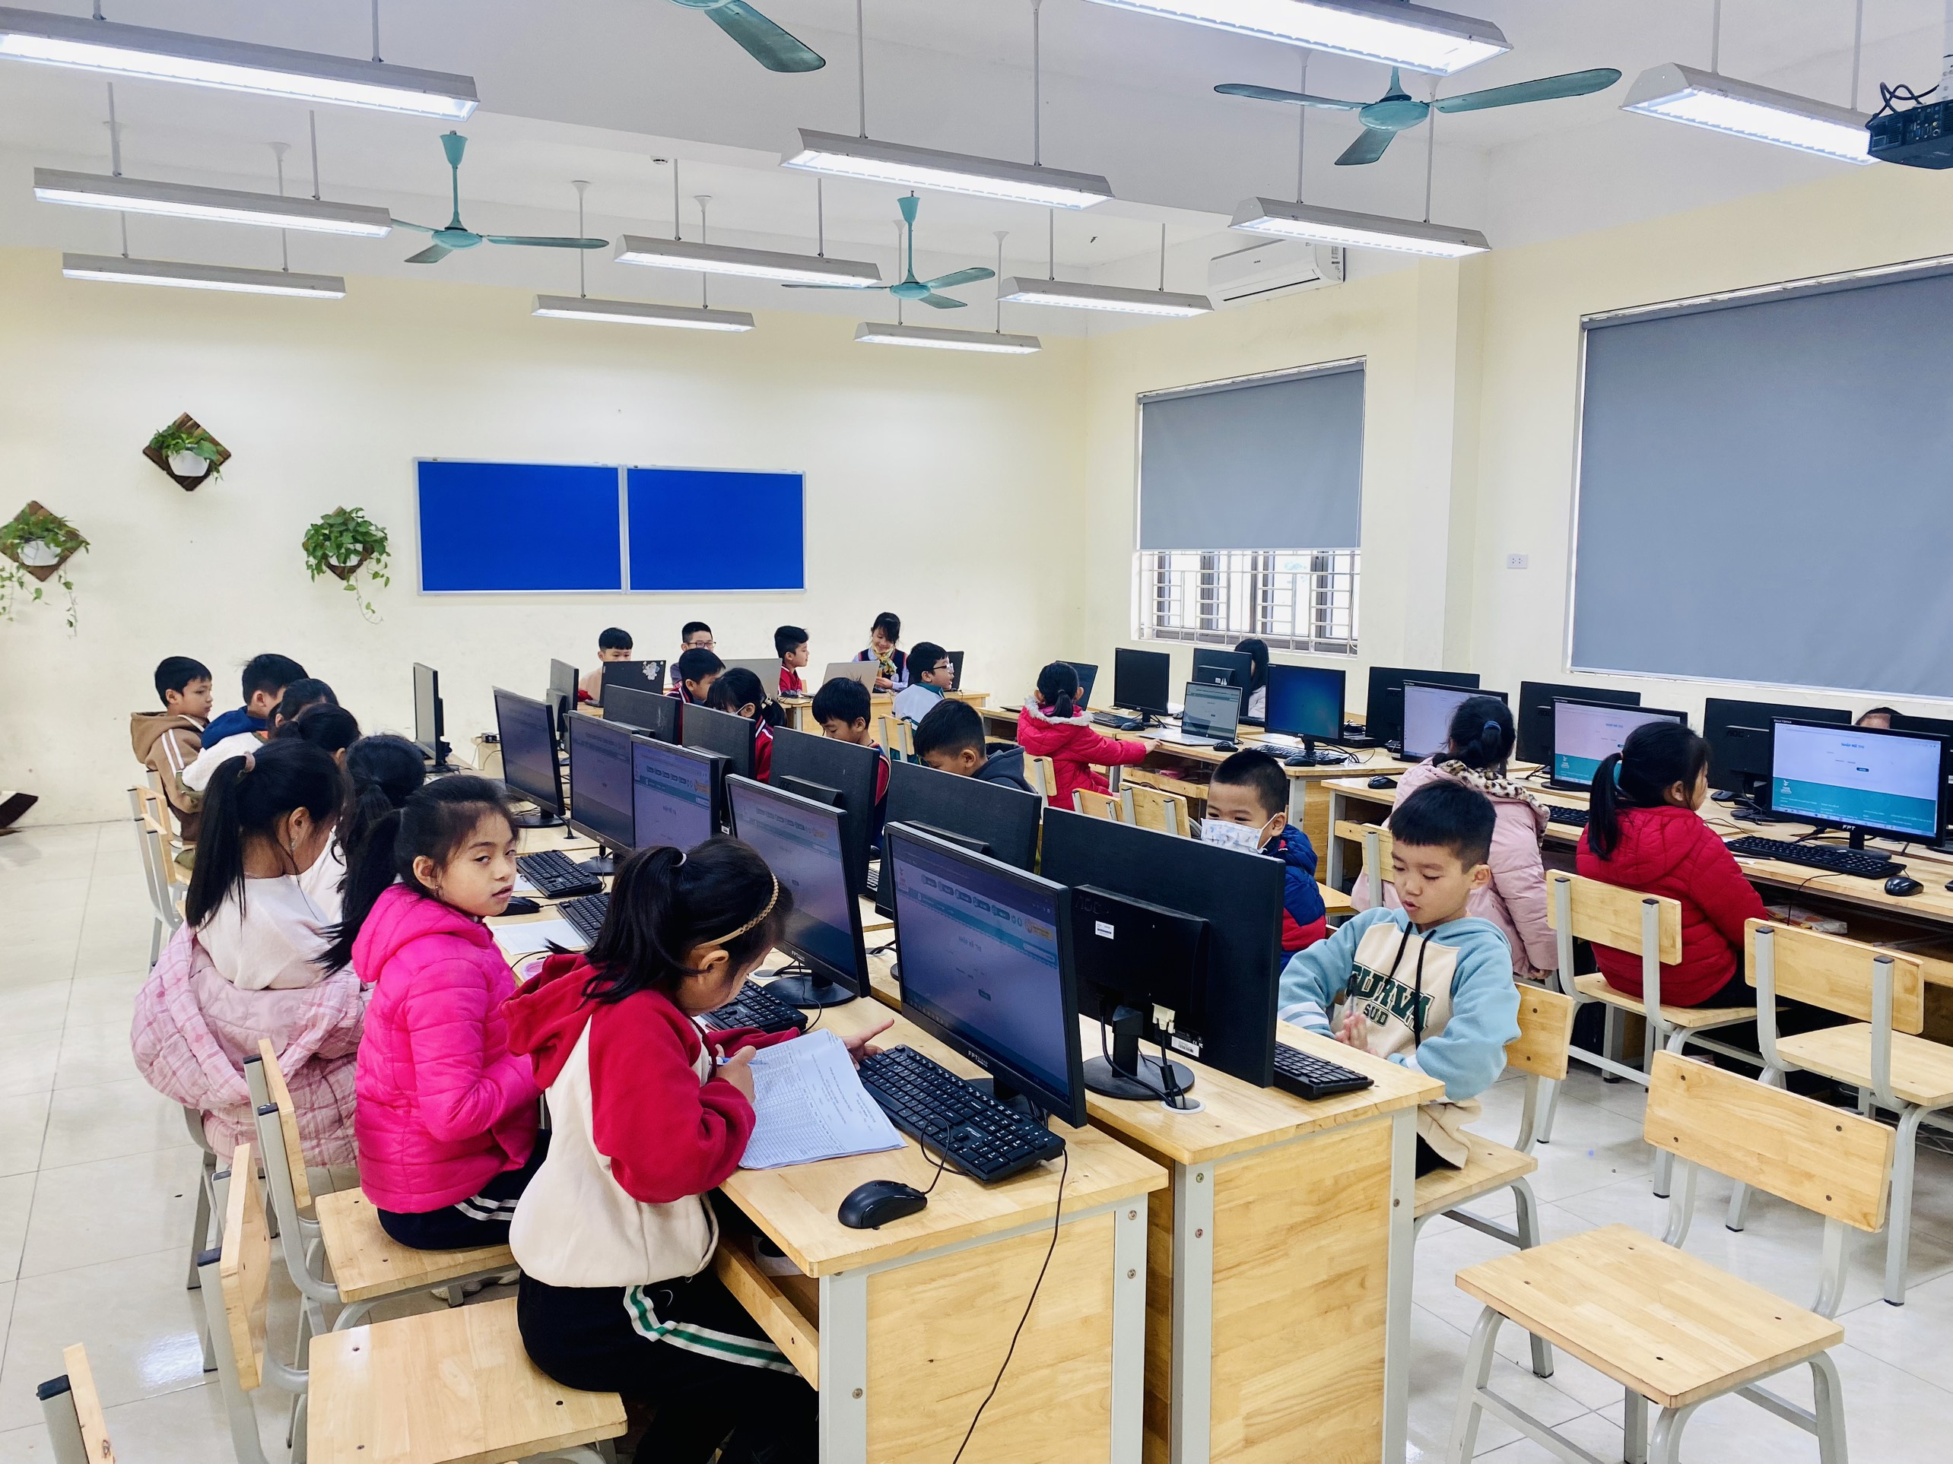

Nhà trường luôn trang bị đầy đủ cơ sở vật chất.
- Được sự hỗ trợ chia sẻ tận tình của đồng nghiệp về kinh nghiệm quản lý lớp học, ứng xử với phụ huynh, học sinh....
- Được sự hỗ trợ tích cực, nhiệt tình của ban đại diện cha mẹ học sinh, của một số phụ huynh và các đoàn thể.

2.4 Thực trạng về công tác chủ nhiệm tại lớp 3A1
* Giai đoạn đầu năm học 2023 – 2024
- Lớp có nhiều đối tượng học sinh khác nhau: Khá nhiều học sinh có bố mẹ đi làm ăn xa, ở cùng với ông bà. Có 1 học sinh có bố mẹ li hôn, mẹ đi bước nữa sống cùng bố. Có một số học sinh ương bướng, không muốn làm theo nội quy, khó kết nối, không giao lưu với bạn bè trong lớp. Phần lớn các em rất ít nói chuyện, tâm sự, trao đổi với phụ huynh, giáo viên nên các áp lực tâm lý không được giải tỏa.
- Một số phụ huynh còn phó mặc việc học tập và rèn luyện của con em mình cho giáo viên.
Ngay từ đầu năm học, tôi đã tiến hành khảo sát về tâm lý của 35 học sinh lớp tôi chủ nhiệm với câu hỏi:
“ Các em có hạnh phúc khi đến trường không?
+ Chưa bao giờ hạnh phúc
+ Hiếm khi hạnh phúc
+ Thỉnh thoảng hạnh phúc
+ Hạnh phúc khá nhiều
+ Thường xuyên hạnh phúc
Tôi đã thu được kết quả sau:
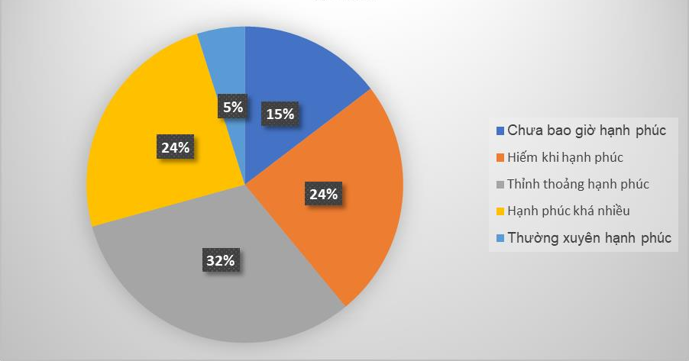

Thống kê kết quả khảo sát.
Từ bảng kết quả cho thấy tỉ lệ học sinh cảm thấy thực sự hạnh phúc khi đến trường còn thấp.

3. Các giải pháp để xây dựng lớp học hạnh phúc tại trường TH Xuân Nộn.
Từ thực trạng nêu trên tôi mạnh dạn đưa ra các giải pháp để cải thiện cảm xúc của giáo viên và học sinh ở trường học như sau:

3.1 Hành trình thấu hiểu học trò - Ổn định tổ chức, xây dựng ý thức nề nếp dựa trên cơ sở tôn trọng ý kiến cá nhân của học sinh.
3.1.1 Mục tiêu
Đầu năm, nề nếp học sinh chưa đi vào ổn định, thậm chí còn chưa tự ý thức được việc thực hiện nội quy. Vì thế, việc đầu tiên giáo viên chủ nhiệm phải làm là phải ổn định và đưa lớp đi vào quỹ đạo, dựa trên cơ sở tôn trọng ý kiến cá nhân của học sinh, để học sinh thấy được mình có ý nghĩa. Đồng thời phải cố gắng thấu hiểu các em để đưa ra nhưng nội quy,quy chế phù hợp
3.1.2 Cách thức tiến hành
Những việc cần làm trong tuần đầu tiên sinh hoạt tập thể:
+ Cố gắng tiếp cận và nói chuyện với một số học sinh để tìm hiểu về các học sinh còn lại.
+ Lập bảng thu thập thông tin học sinh từ phía PH qua phần mềm Google form.
+ Liên lạc với giáo viên cũ của các học sinh để nắm rõ hơn đặc điểm hoàn cảnh, tình hình, tính cách của HS.
+ Từ đó lập sổ theo dõi học sinh, phân loại nhóm học sinh để có biện pháp phù hợp. Trong quá trình tìm hiểu có thể sẽ có những nhận xét tiêu cực về học sinh nhưng bản thân tôi luôn cố gắng và nhắc nhở bản thân, không để mình bị tác động bởi những nhận xét ấy. Tôi luôn đặt lên hàng đầu việc cố gắng đối xử công bằng với tất cả, không định kiến với bất kì em nào.
+ Tìm hiểu trực tiếp, hỏi qua các học sinh khác, phụ huynh và giáo viên cũ…để biết được cá nhân học sinh nào ở lớp dưới đã từng làm ban cán sự, hoặc có năng khiếu về mảng nào. Và cùng lớp xây dựng đội ngũ ban cán sự phù hợp.
+ Về việc xếp chỗ ngồi, trước đây vào đầu năm tôi xếp chỗ ngồi theo ý của mình và bắt học sinh ngồi đúng vị trí. Nhưng điều đó đã cho những kết quả không như mong đợi đó là cảm xúc của nhiều học sinh không được tốt khi bị ép buộc ngồi ở chỗ mình không thích mà không được giải thích. Nhớ lại cảm xúc của mình trước đây, khi được ngồi gần đứa bạn thân, cảm xúc sẽ vui vẻ hơn và tiếp thu bài dễ dàng hơn. Vì thế tôi ưu tiên sự lựa chọn của các em đầu tiên, sau khi các em chọn bạn cùng bàn, tôi sẽ cân đối vị trí các bàn, số lượng nam nữ lại lần nữa để đảm bảo sự cân đối nam nữ giữa các tổ.
- Trong quá trình học tập sẽ tham khảo thêm ở giáo viên bộ môn, lấy ý kiến của cá nhân học sinh, của ban cán sự… để thay đổi chỗ ngồi, thay đổi biện pháp giáo dục và chọn ra ban cán sự phù hợp nhất.
3.1.3 Kết quả
- Tiếp cận và nắm bắt được tâm lý của học sinh.
- Phần lớn học sinh thường tin tưởng và tâm sự những vướng mắc trong quá trình lên lớp, học tập, giao tiếp với thầy cô, bạn bè.
- Giúp học sinh không bị áp lực, gò bó khi đến lớp.

3.2 Hòm thư hạnh phúc – nơi sẻ chia, thấu hiểu, yêu thương
3.2.1 Mục tiêu
Với mục đích giúp các em được nói ra tâm tư nguyện vọng của mình, được chia sẻ, được góp ý với thầy cô, bạn bè. Ngoài cách nói chuyện trực tiếp đôi khi các em rất khó mở lời, có thể các em gọi điện hoặc nhắn tin, nhưng lại vấp phải khó khăn là có những điều em không muốn ai biết là mình nói. Vì thế viết một bức thư hoặc một mảnh giấy nhỏ bỏ vào hòm thư hạnh phúc sẽ làm các em bớt ngại ngùng mà nói ra điều muốn nói ( tất nhiên nhìn chữ cũng sẽ đoán được người nhưng tôi vẫn xem như không biết đó là ai)
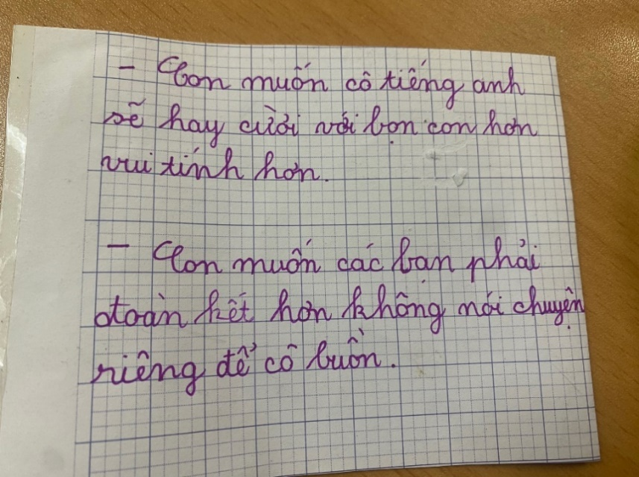
Những mẩu thư nhỏ các con chia sẻ trong hòm thư yêu thương.
3.2.2 Cách thức tiến hành
Trên bảng tin cuối lớp tôi tạo một chiếc hộp nhỏ để làm thành hòm thư yêu thương cho lớp. Cuối các buổi học, tôi sẽ đến xem nếu có thư thì đem về đọc và xử lý hợp lý.
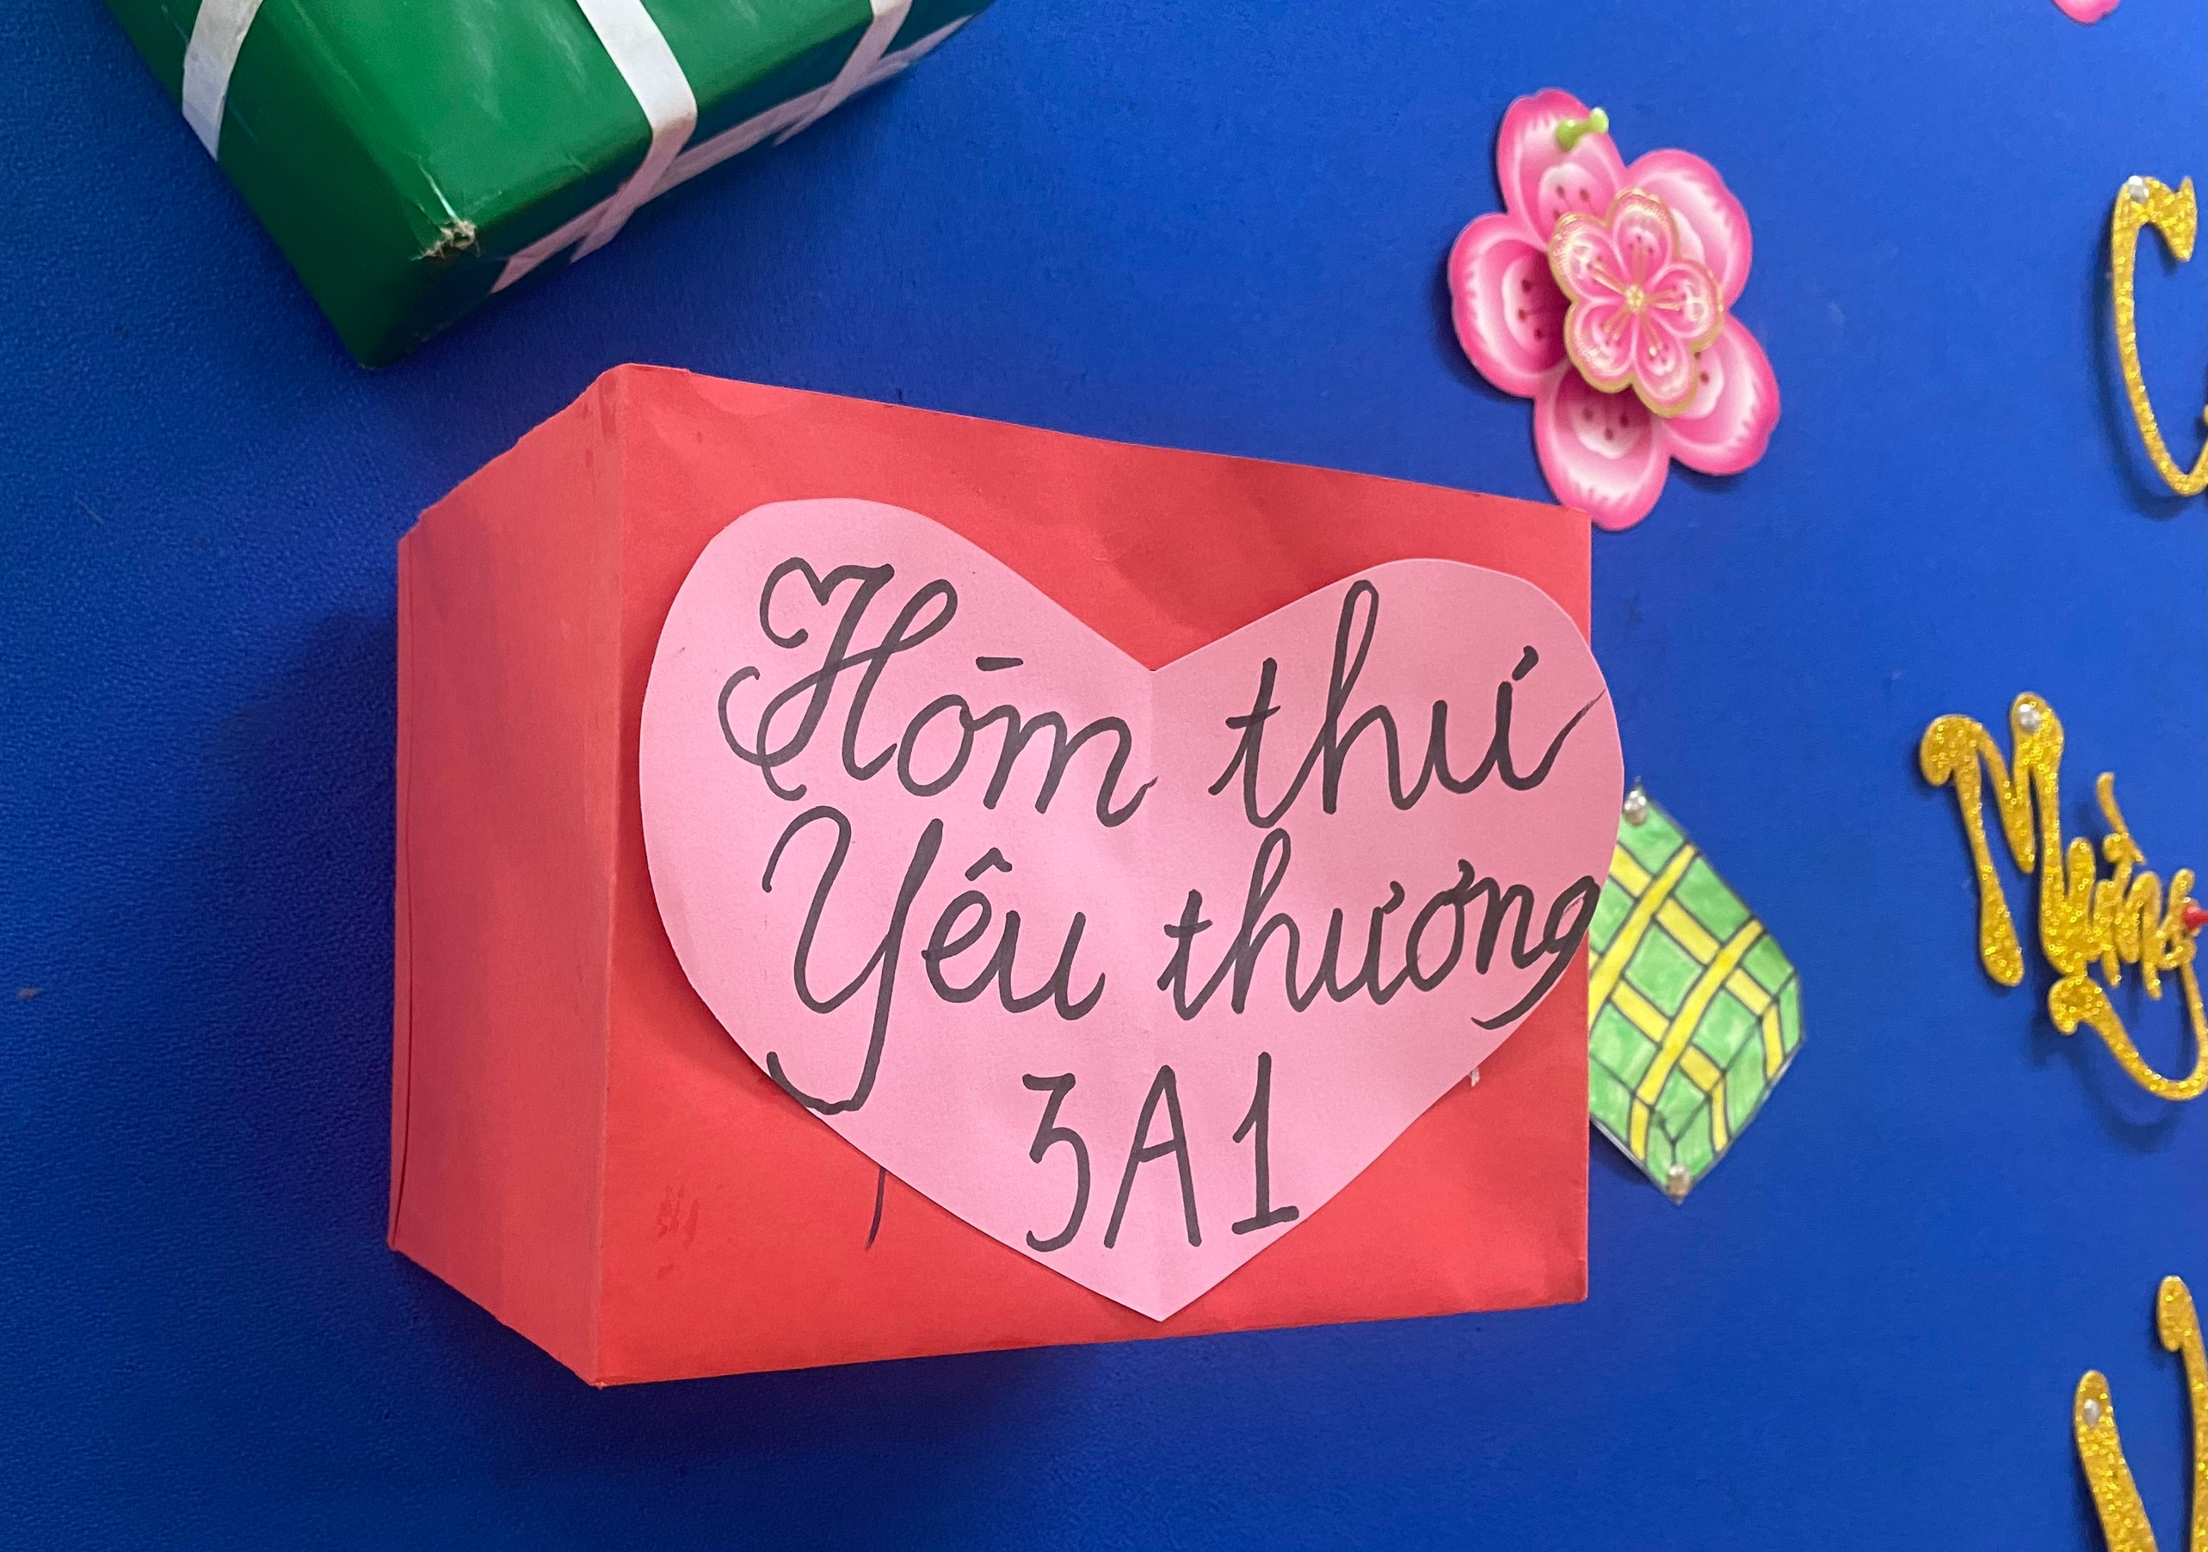
Hòm thư yêu thương của lớp 3A1
3.2.3 Kết quả đạt được
Vài tuần đầu các em chưa quen nên rất ít thư. Nhưng sau đó tôi đã nhận được nhiều thư với nhiều nội dung khác nhau.
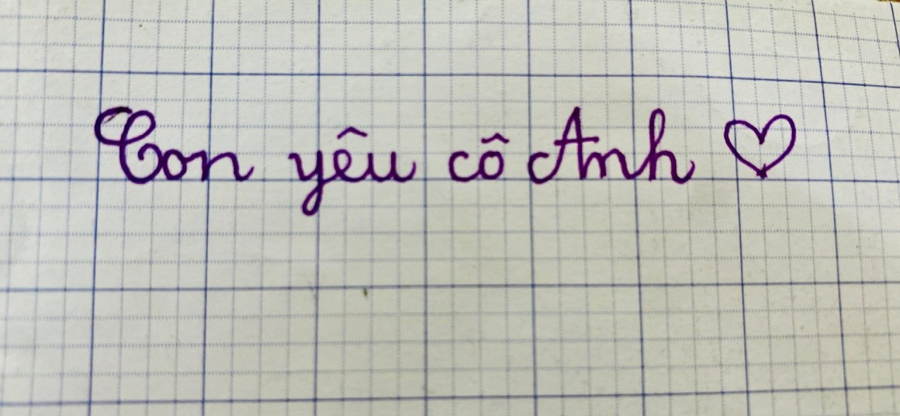
Đôi lúc bắt gặp một mẩu giấy nho nhỏ cũng đủ làm tâm trạng tôi vui vẻ hơn nhiều.
Nhờ những bức thư đó, tôi đã thay đổi được rất nhiều khi các em góp ý các giáo viên. Đồng thời biết được rất nhiều những tâm sự thầm kín của các em. Xử lý nhẹ nhàng được rất nhiều vấn đề của lớp. Một số giáo viên dạy cũng đã thay đổi được phần nào cách cư xử, phương pháp dạy để phù hợp hơn với các em. Nên không khí lớp ngày càng vui vẻ và đầm ấm hơn. Các em hào hứng hơn với các tiết học. Bạn bè cũng gần gũi, yêu thương nhau và đoàn kết hơn.

3.3 Tự tin thể hiện bản thân để hạnh phúc
3.3.1 Mục tiêu
Một số học sinh thấy mình học chưa tốt ở phần lớn các môn học, vì thế lúc nào cũng tự ti, mặc cảm, dẫn đến ngại giao tiếp và ngại đến trường. Ở đây tôi định hướng cho học sinh tự khám phá bản thân để tìm ra điểm mạnh của bản thân về bất kì mặt nào: Về các môn học, về thể thao, về nghệ thuật…để học sinh tự tin hơn và sẽ cảm thấy vui vẻ hơn.
3.3.2 Cách thức tiến hành
- Các em sẽ tự khám phá mình và đăng ký thi đua về bất kì mảng nào trong tất cả các mảng văn hóa, văn nghệ, TDTT mà em thấy tự tin.
- Nếu đăng ký thi đua từng môn học thì sẽ phấn đấu để được điểm tổng cao nhất, nhì của lớp ở môn học đó. Vào cuối mỗi kì mới có kết quả nên phần thưởng của các em sẽ cao hơn các mảng khác.
- Nếu đăng ký văn nghệ, các em sẽ được chọn vào đội văn nghệ lớp để tham gia các chương trình của trường.
- Nếu đăng ký về mảng TDTT thì các em sẽ được lựa chọn vào đội thể thao của lớp như : kéo co, cờ vua, bật xa,..............
- Bên cạnh đó còn có danh hiệu tập thể cho tổ để nâng cao tinh thần đoàn kết, làm việc nhóm và thúc đẩy tinh thần thi đua của các em.
3.3.3 Kết quả
Từ các hoạt động này, các em đã tự tin thể hiện mình, tự tin tỏa sáng. Trong các cuộc thi lớp luôn nhận lại được rất nhiều những tiếng cười và nhất là sự đoàn kết và tương trợ lẫn nhau. Bản thân học sinh thấy được tài năng của mình nên tự tin, thoải mái với bạn bè và có nhiều niềm vui hơn khi đến lớp.

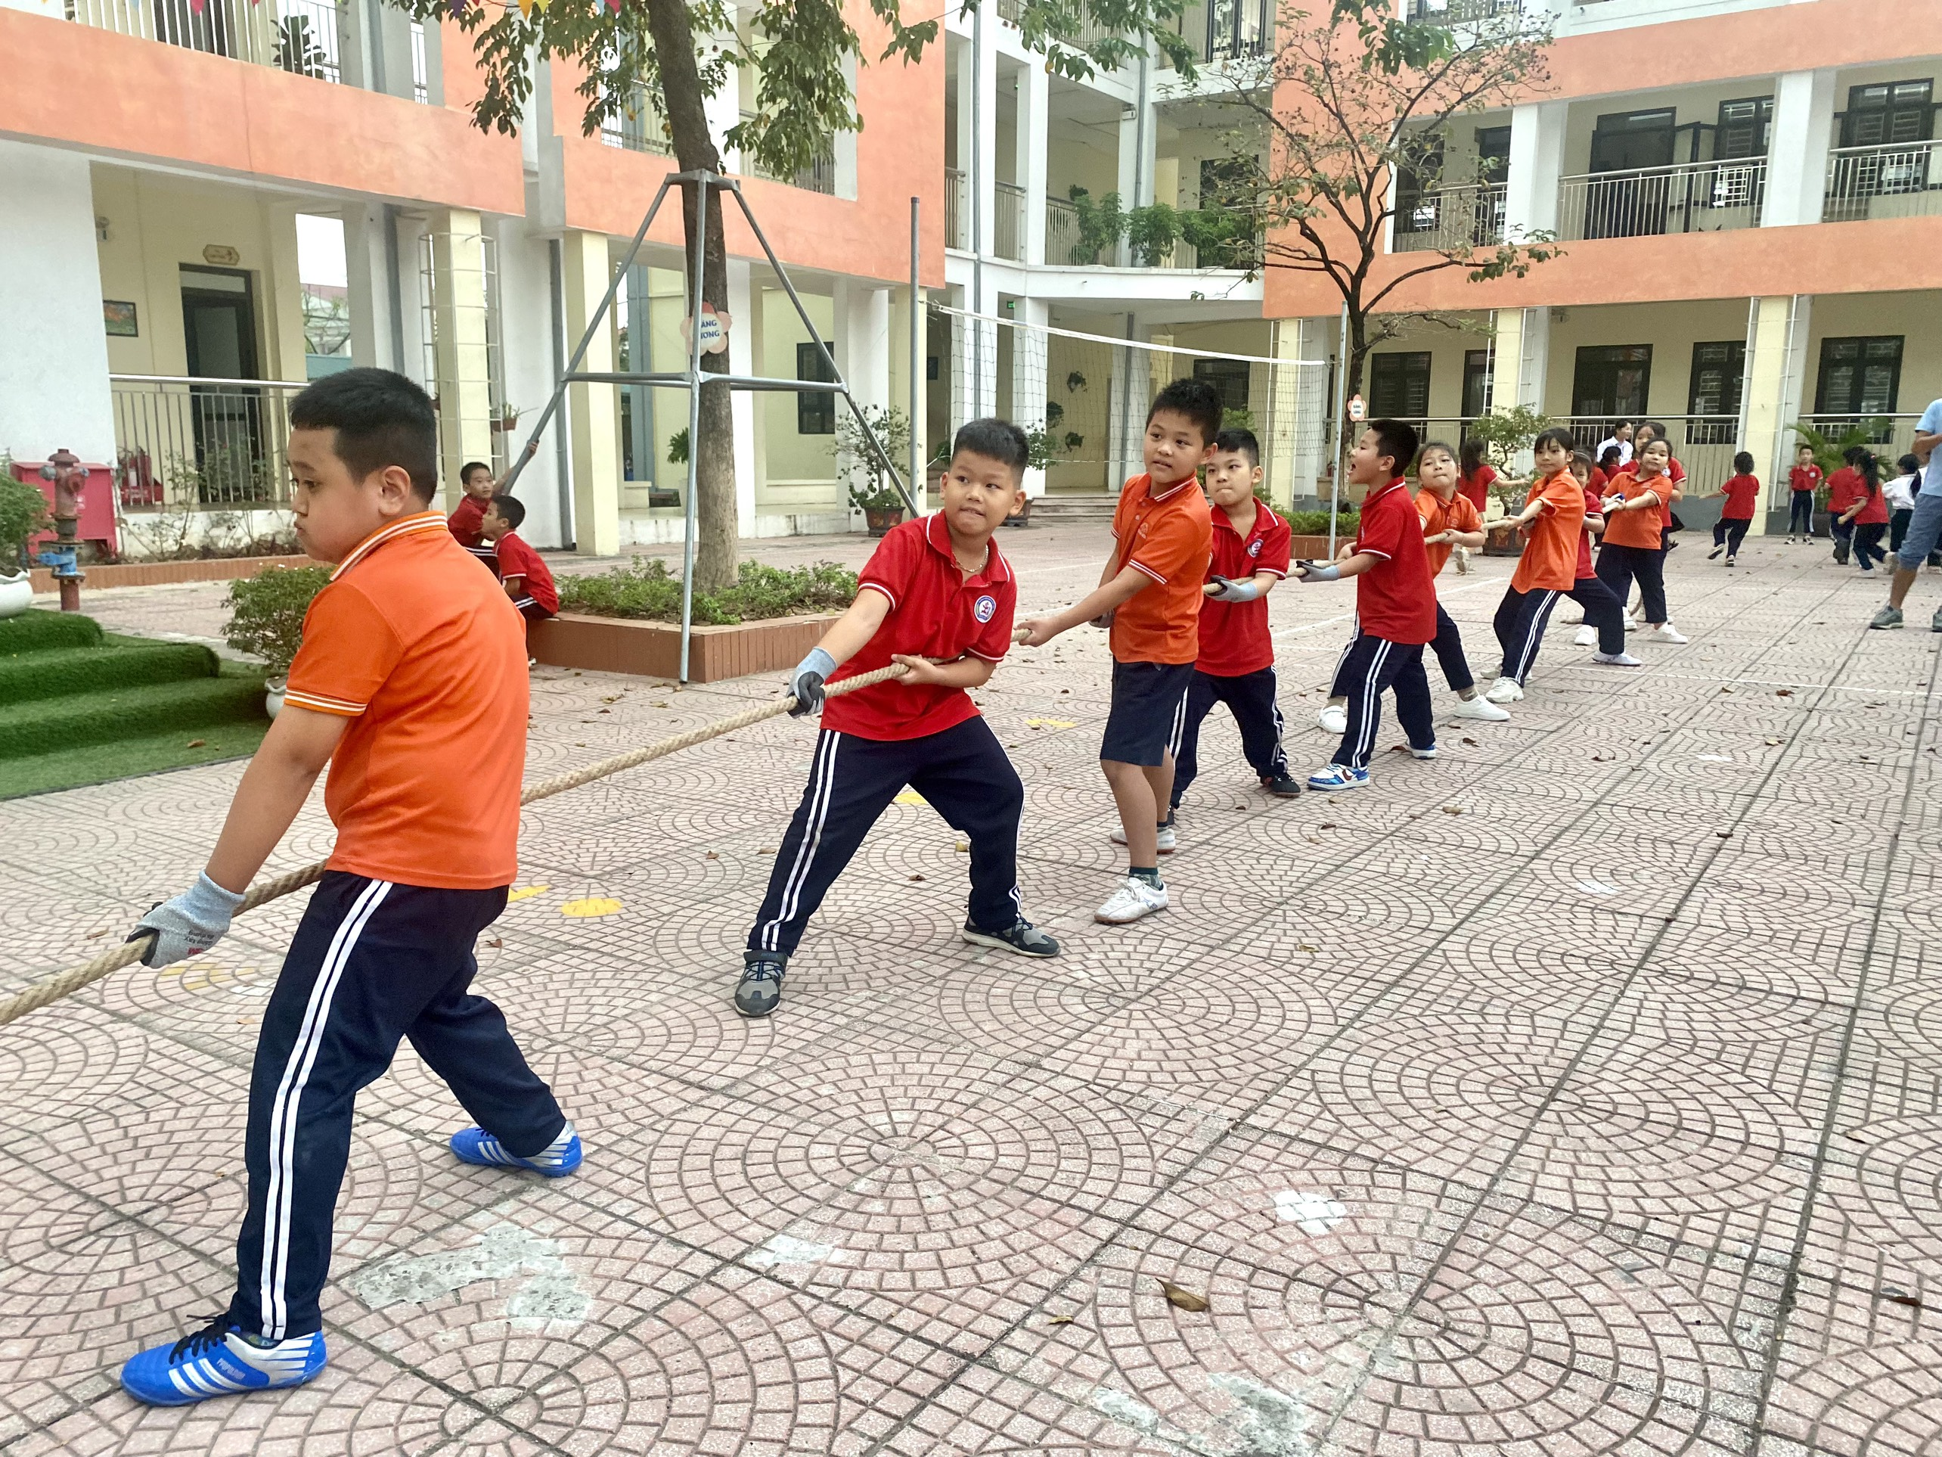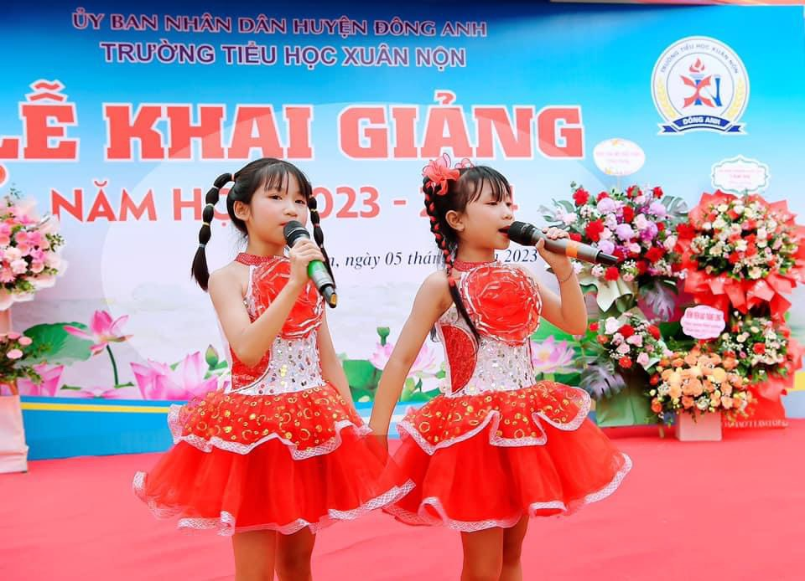

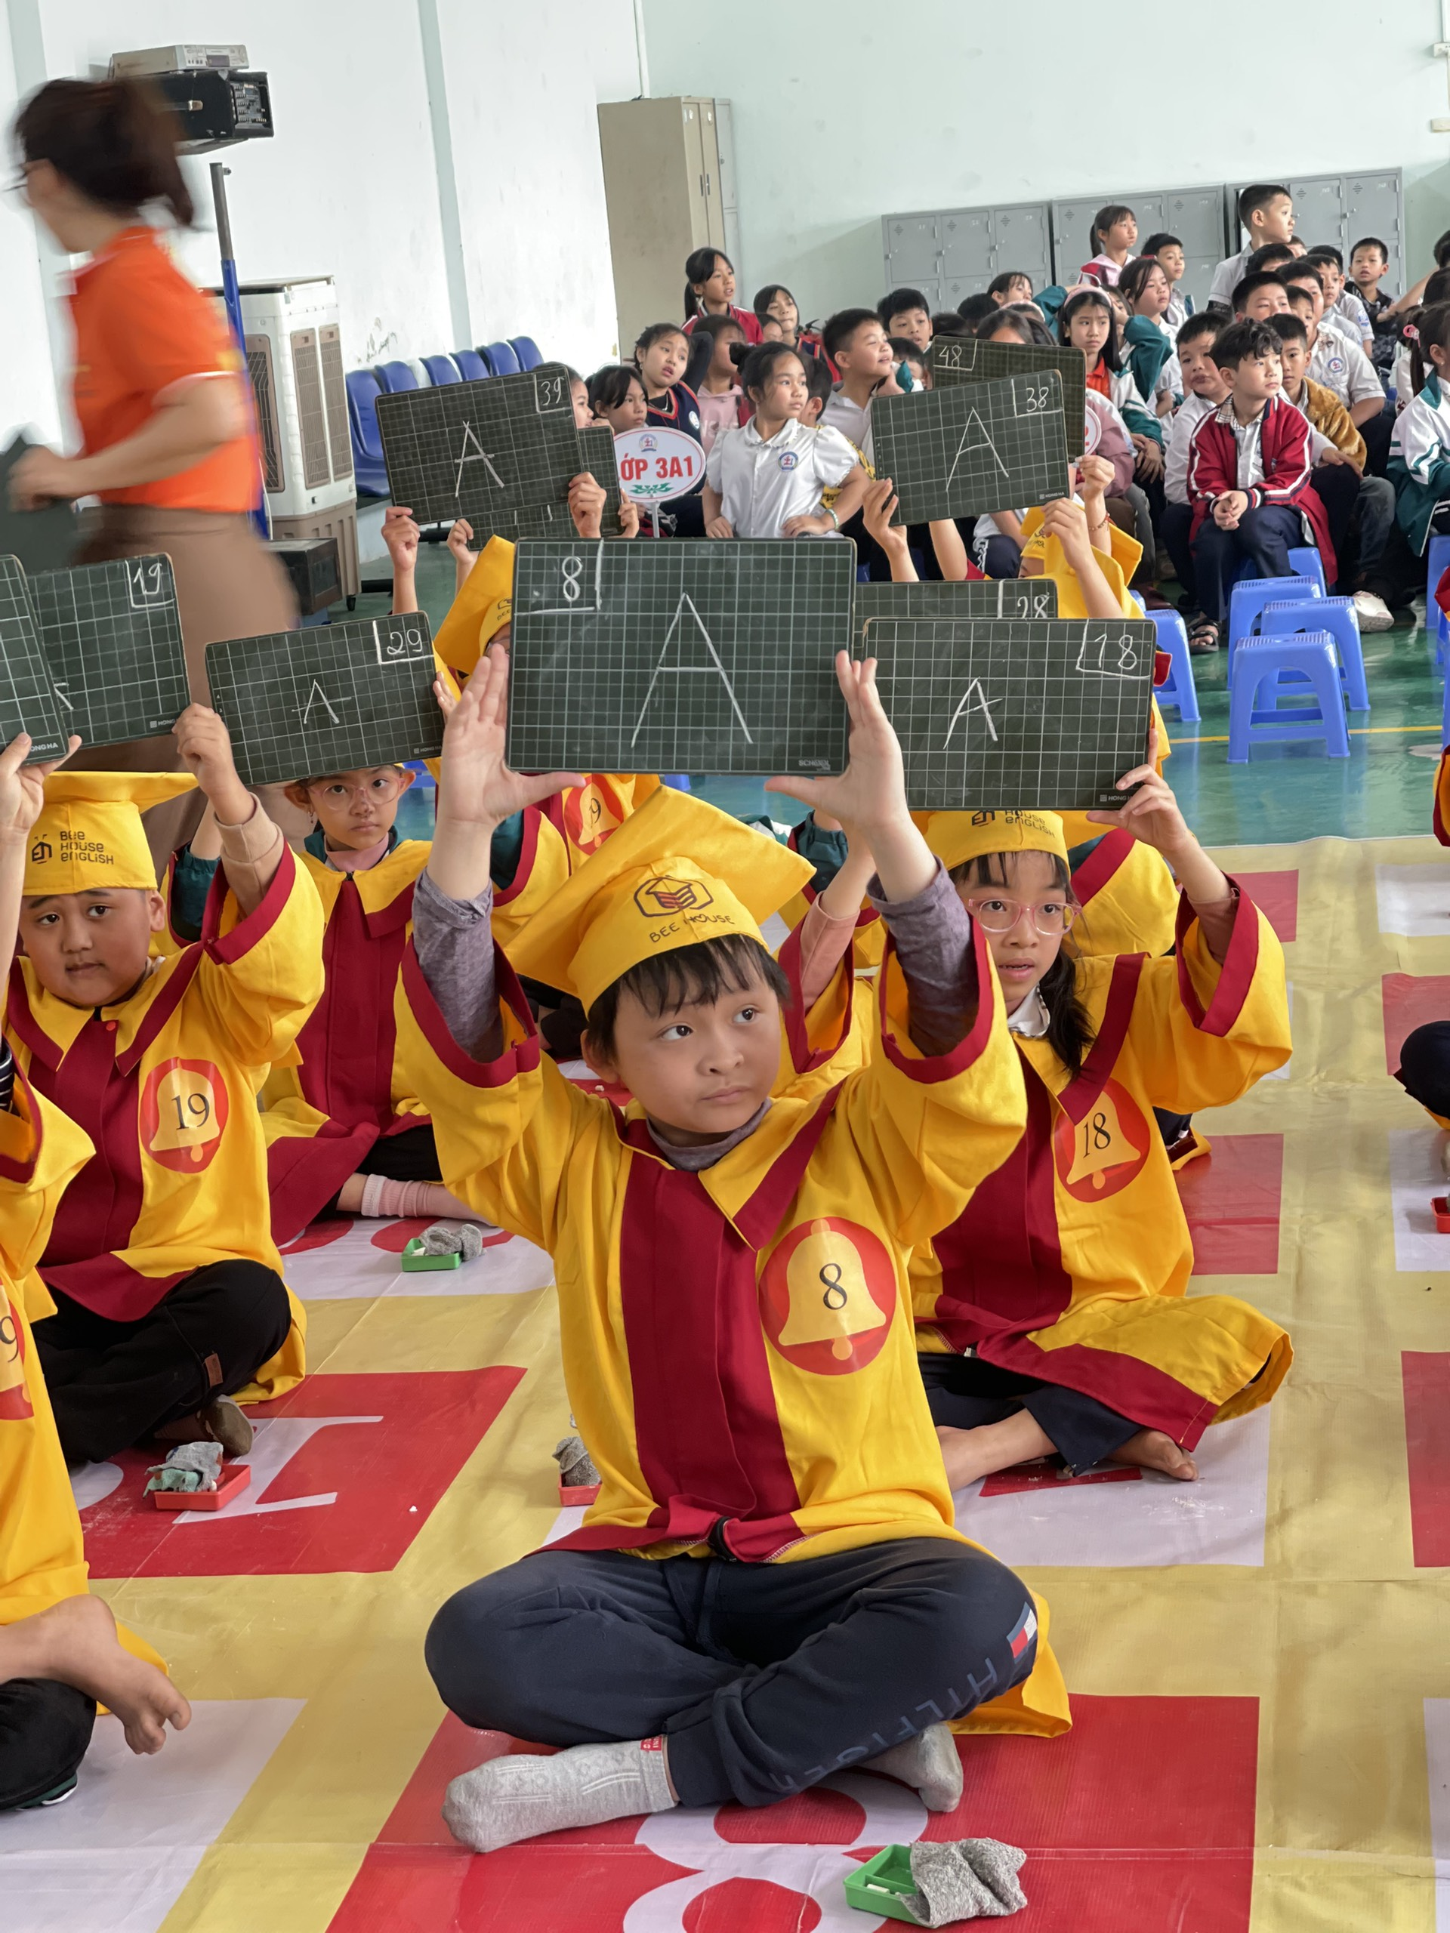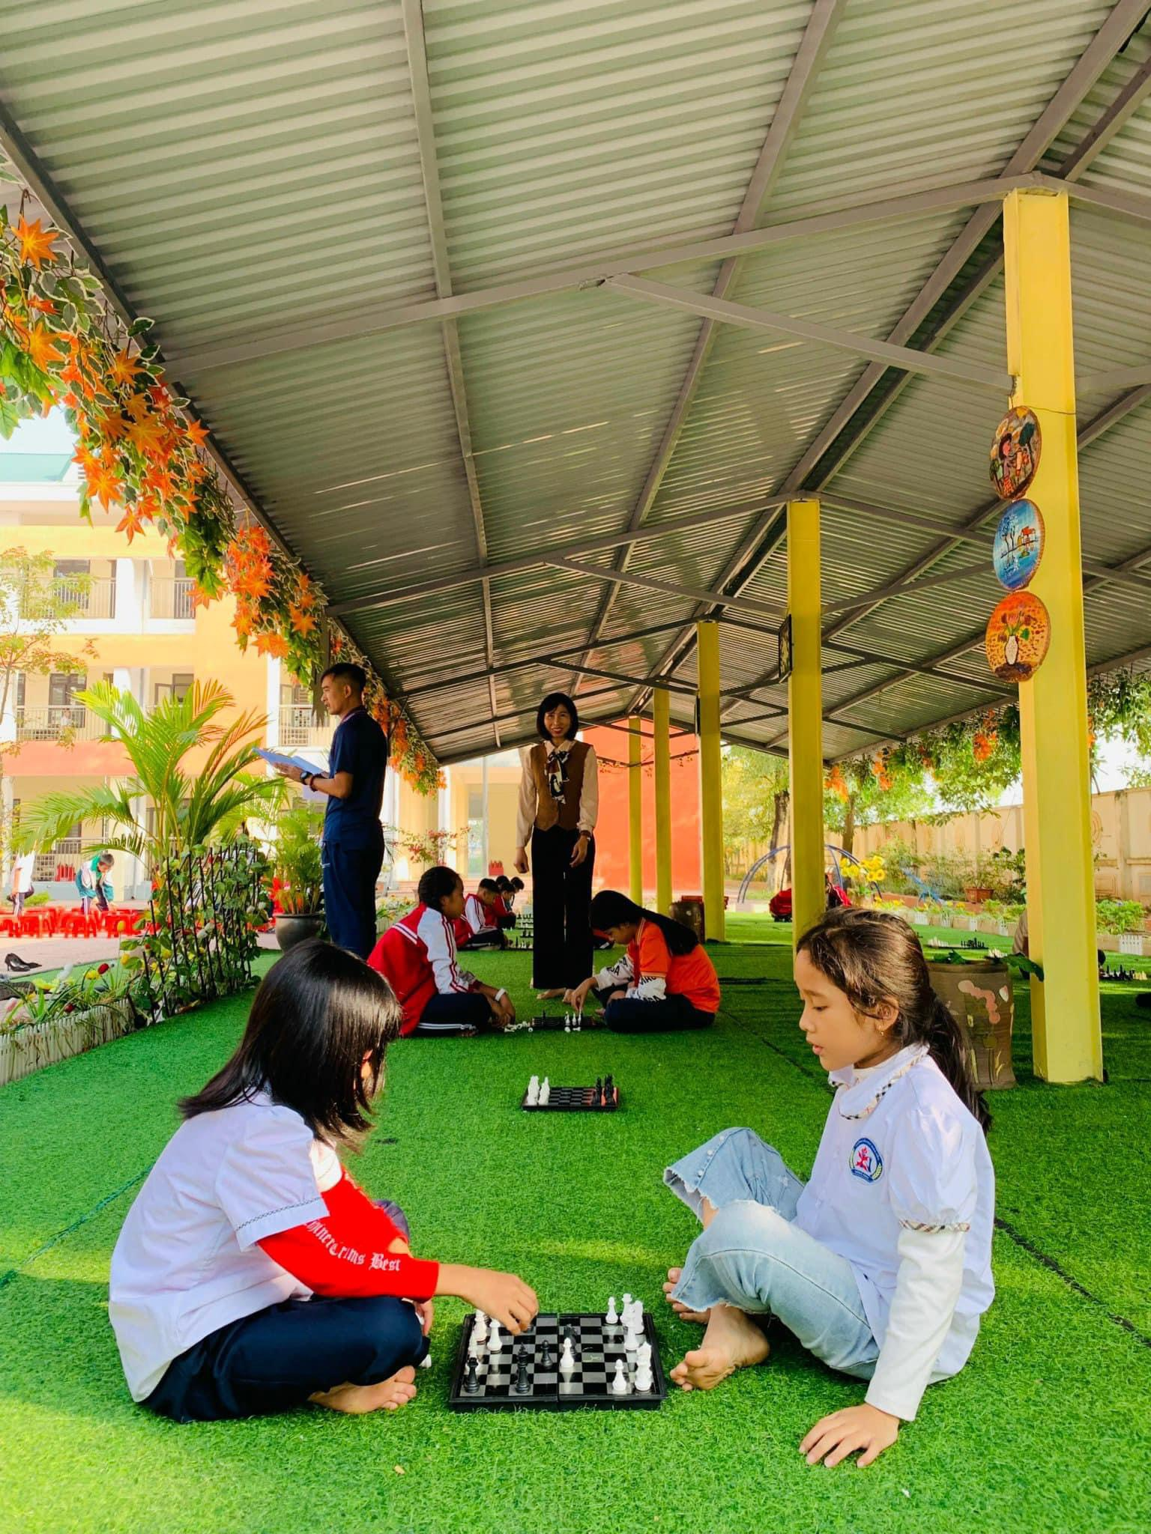

Các con luôn tự tin, tỏa sáng thể hiện bản thân mình trên nhiều lĩnh vực.

3.4 “Lá thư yêu thương” - Chuẩn bị cho cuộc họp “phụ huynh hạnh phúc” đầu năm.
3.4.1 Mục tiêu
Để cuộc họp phụ huynh không chỉ là buổi thông báo về tình hình học tập, sinh hoạt và các khoản tiền phải nộp, gây tâm lý chán nản cho phụ huynh. Tôi hướng buổi họp phụ huynh tới một buổi chia sẻ, gắn kết học sinh với phụ huynh. Nhằm mục đích bố, mẹ, con cái thấu hiểu nhau hơn để có một hành trình bên nhau hạnh phúc.
3.4.2 Cách thức tiến hành
Khi nhà trường lên lịch họp phụ huynh, tôi đã lên kế hoạch dọn vệ sinh sạch sẽ, chuẩn bị nước uống, bảng tên…để phụ huynh vào phòng họp cảm thấy mình được trân trọng và cảm nhận được sự ấm áp, thì từ đó phụ huynh sẽ mở lòng và dễ sẻ chia hơn.

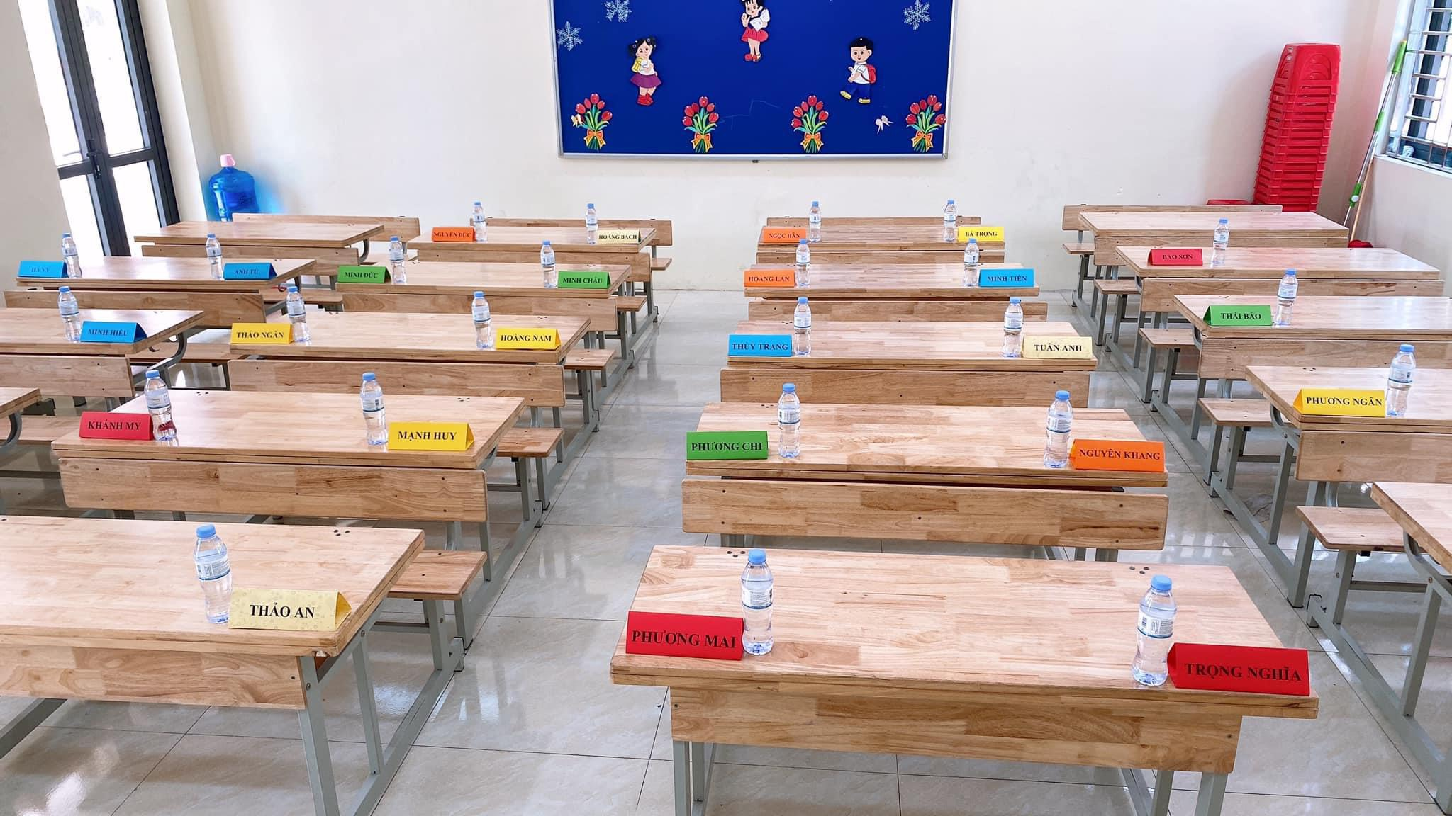
Chuẩn bị trước buổi họp phụ huynh chu đáo.

Nhưng việc quan trọng nhất mà tôi đã chuẩn bị, là cả tuần trước đó, tôi đã cho học sinh về nhà chuẩn bị “lá thư yêu thương”, đó là những lá thư mà học trò sẽ gửi cho bố mẹ mình, ở đó các em nói lên những cảm nhận, những mong muốn của mình với bố mẹ. Các em viết những tâm sự mà em rất muốn nói nhưng chưa bao giờ dám nói, hay chưa bao giờ có điều kiện để nói. Đến hôm đó, ngoài những việc thường làm trong các buổi họp phụ huynh khác, tôi đã dành phần lớn thời gian để phụ huynh đọc thư của con mình, cảm nhận và phát biểu những điều phụ huynh muốn nói, muốn sẻ chia. Và phụ huynh sẽ viết tâm sự gửi cho con mình. Đã có những giọt nước mắt, có những nụ cười, có những ngỡ ngàng…Nhưng trên tất cả vẫn là rất rất nhiều hạnh phúc. Tôi đã nhận được rất nhiều lời cảm ơn của phụ huynh, vì nhờ có lá thư này mà họ có thể hiểu được con họ đang nghĩ gì, hiểu được tình yêu thương của con dành cho họ…

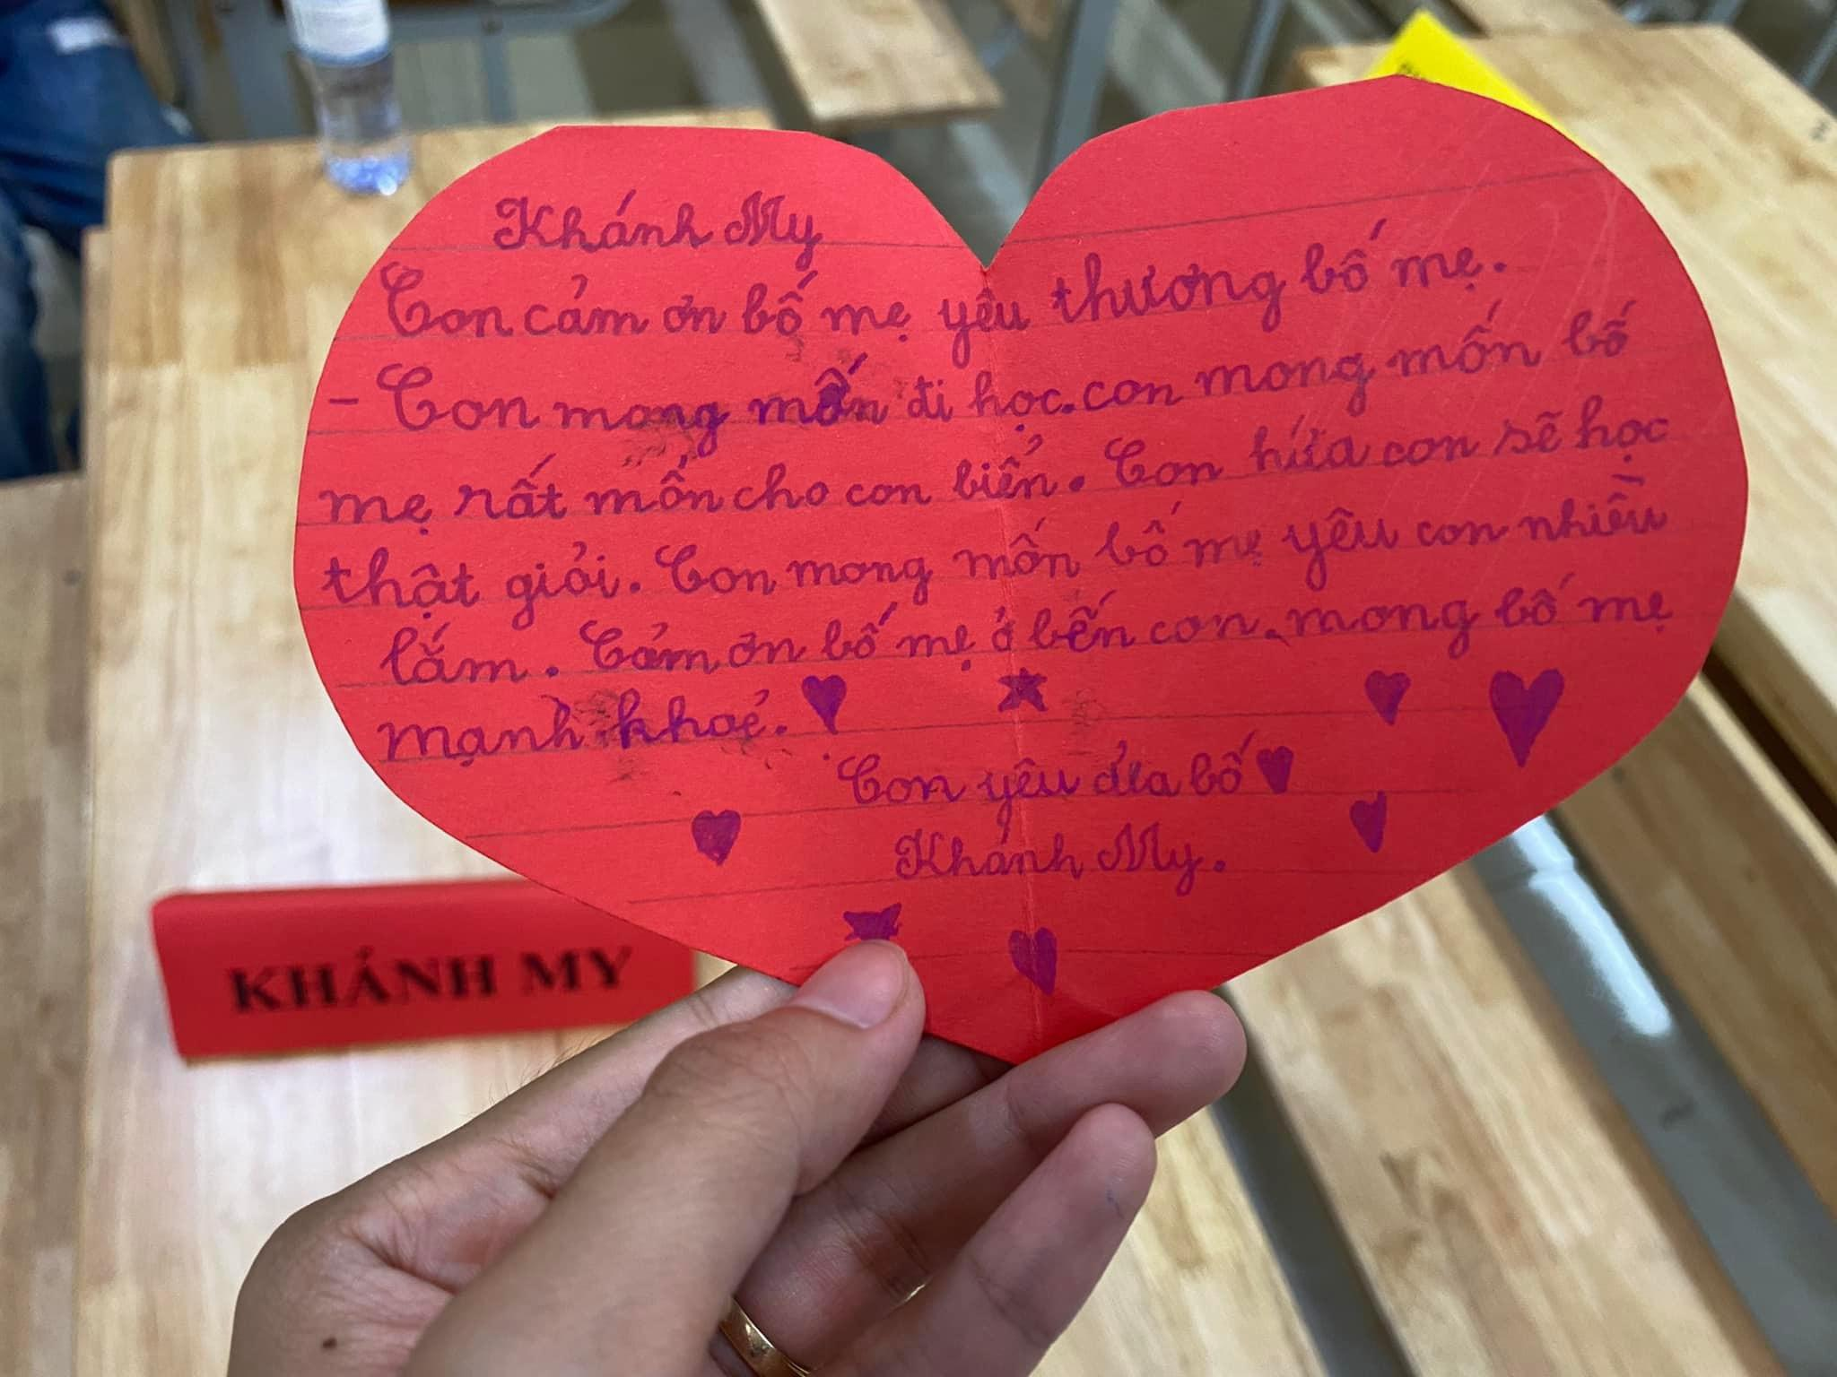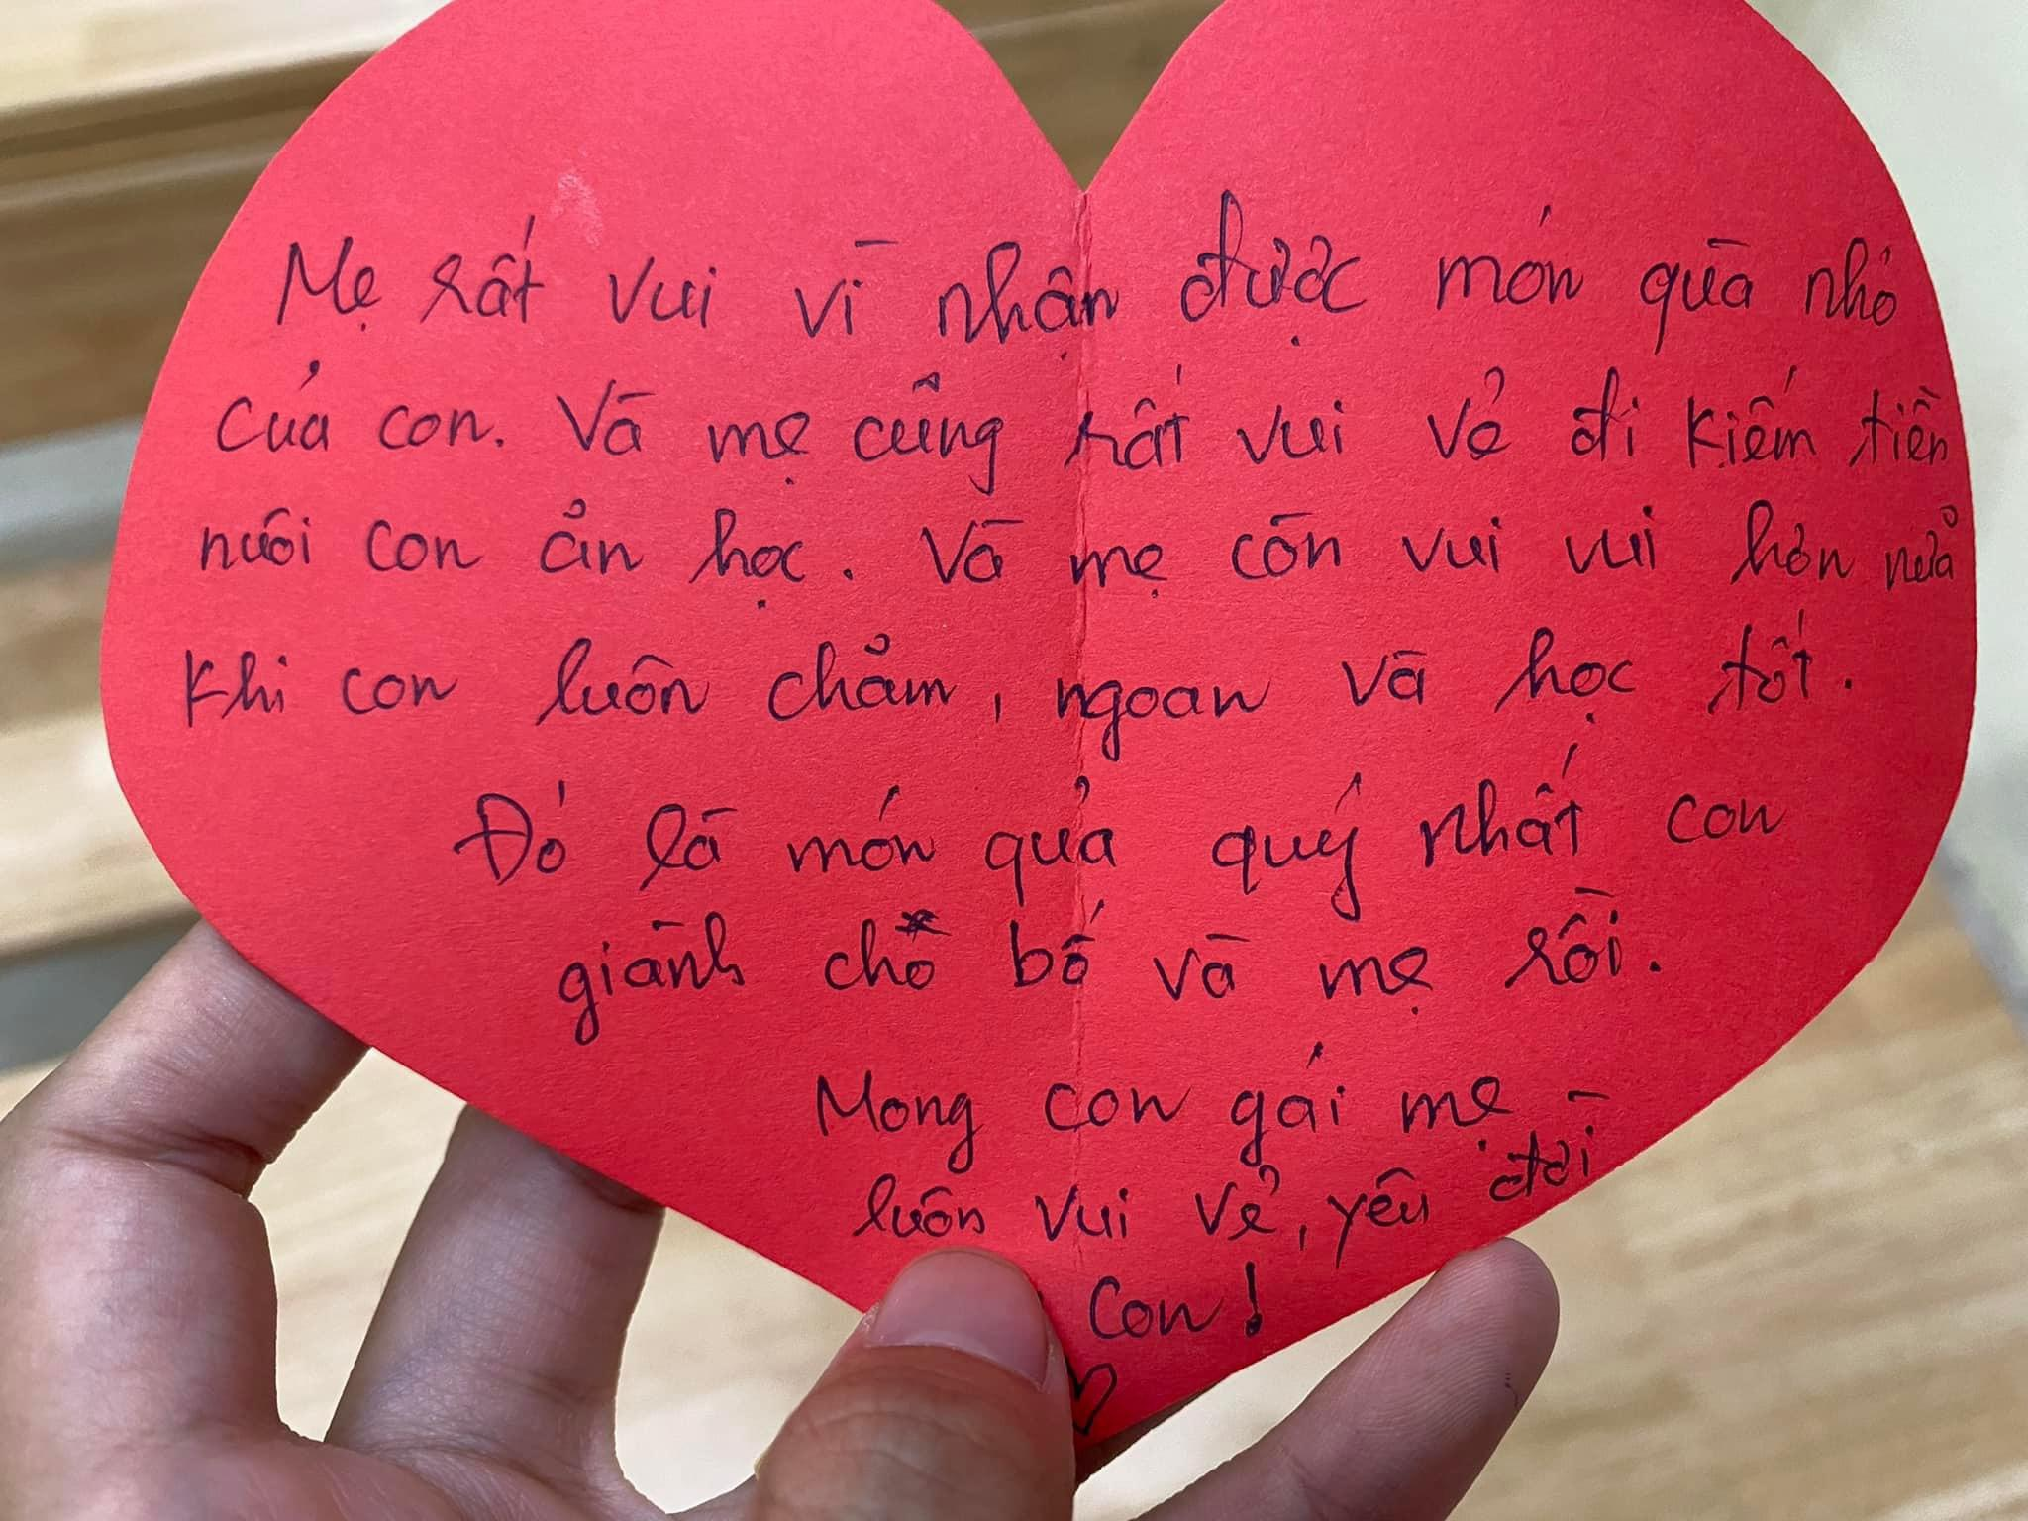

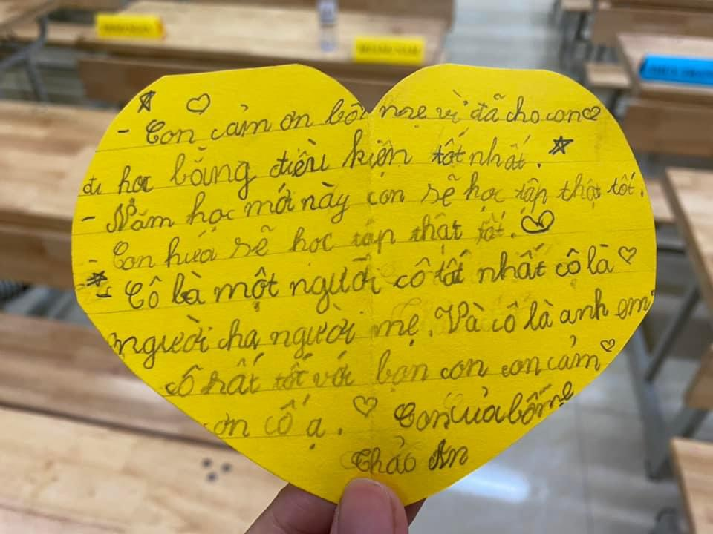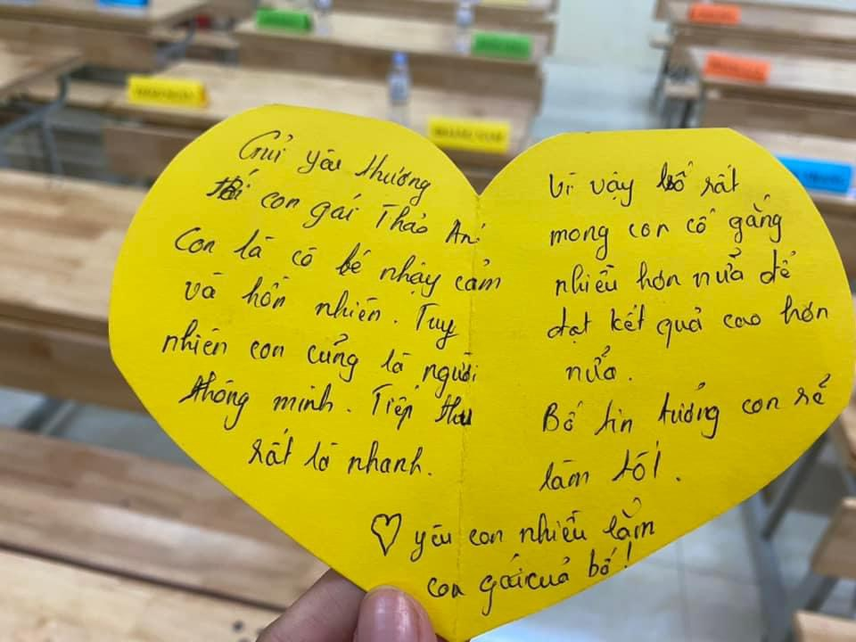
Những lá thư yêu thương của các con và bố mẹ chia sẻ đầy xúc động.

3.4.3 Kết quả
Qua các bức thư, bố mẹ và con cái đã hiểu nhau và yêu thương nhiều hơn. Qua đó, tôi có thể tạo dựng một mối quan hệ tốt giữa PH – HS – GV để PH, HS có thể dễ dàng mở lòng và chia sẻ cùng tôi.

3.5 Trang trí không gian lớp học.
3.5.1 Mục tiêu
HS tiểu học rất yêu thích những gì trực quan sinh động, đẹp mắt, gần gũi với các em. Nó sẽ tạo cho các em tâm trạng vui vẻ, thoải mái, thích thú.Và môi trường là một trong những yếu tố quyết định sự hình thành và phát triển nhân cách của học sinh. Cho nên tôi rất chú trọng việc xây dựng môi trường cơ sở vật chất và môi trường tinh thần nhằm mang lại một lớp học hạnh phúc cho học sinh.
3.5.2 Cách thức tiến hành
Với việc xây dựng môi trường cơ sở vật chất ngay từ đầu năm học, tôi đã tiến hành khảo sát, tham mưu với nhà trường trang bị bổ sung đồ dùng, nguyên liệu trang trí lớp.
Tuyên truyền, huy động phụ huynh vệ sinh lớp học, ủng hộ cây xanh, sách truyện... phục vụ công tác xây dựng môi trường lớp.
Sau khi huy động được nguồn lực về cơ sở vật chất nguyên liệu, tôi cùng học sinh tiến hành xây dựng môi trường lớp học.

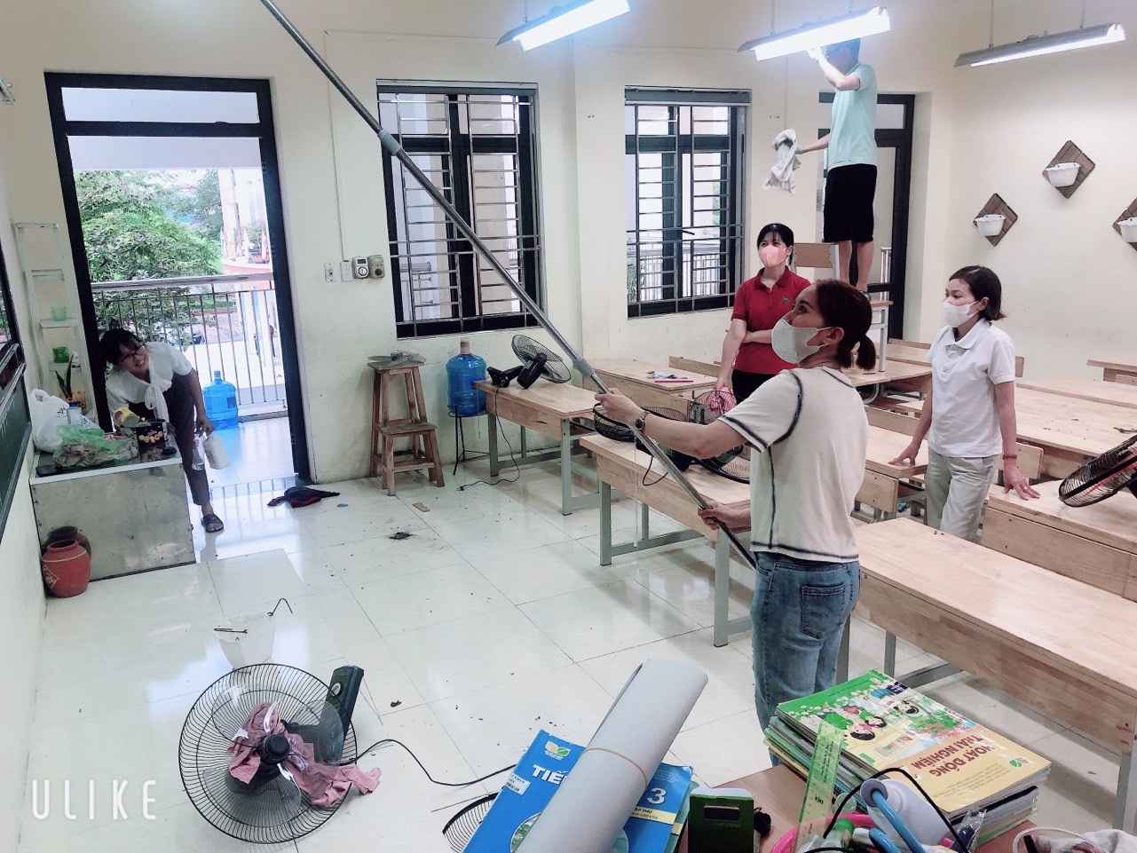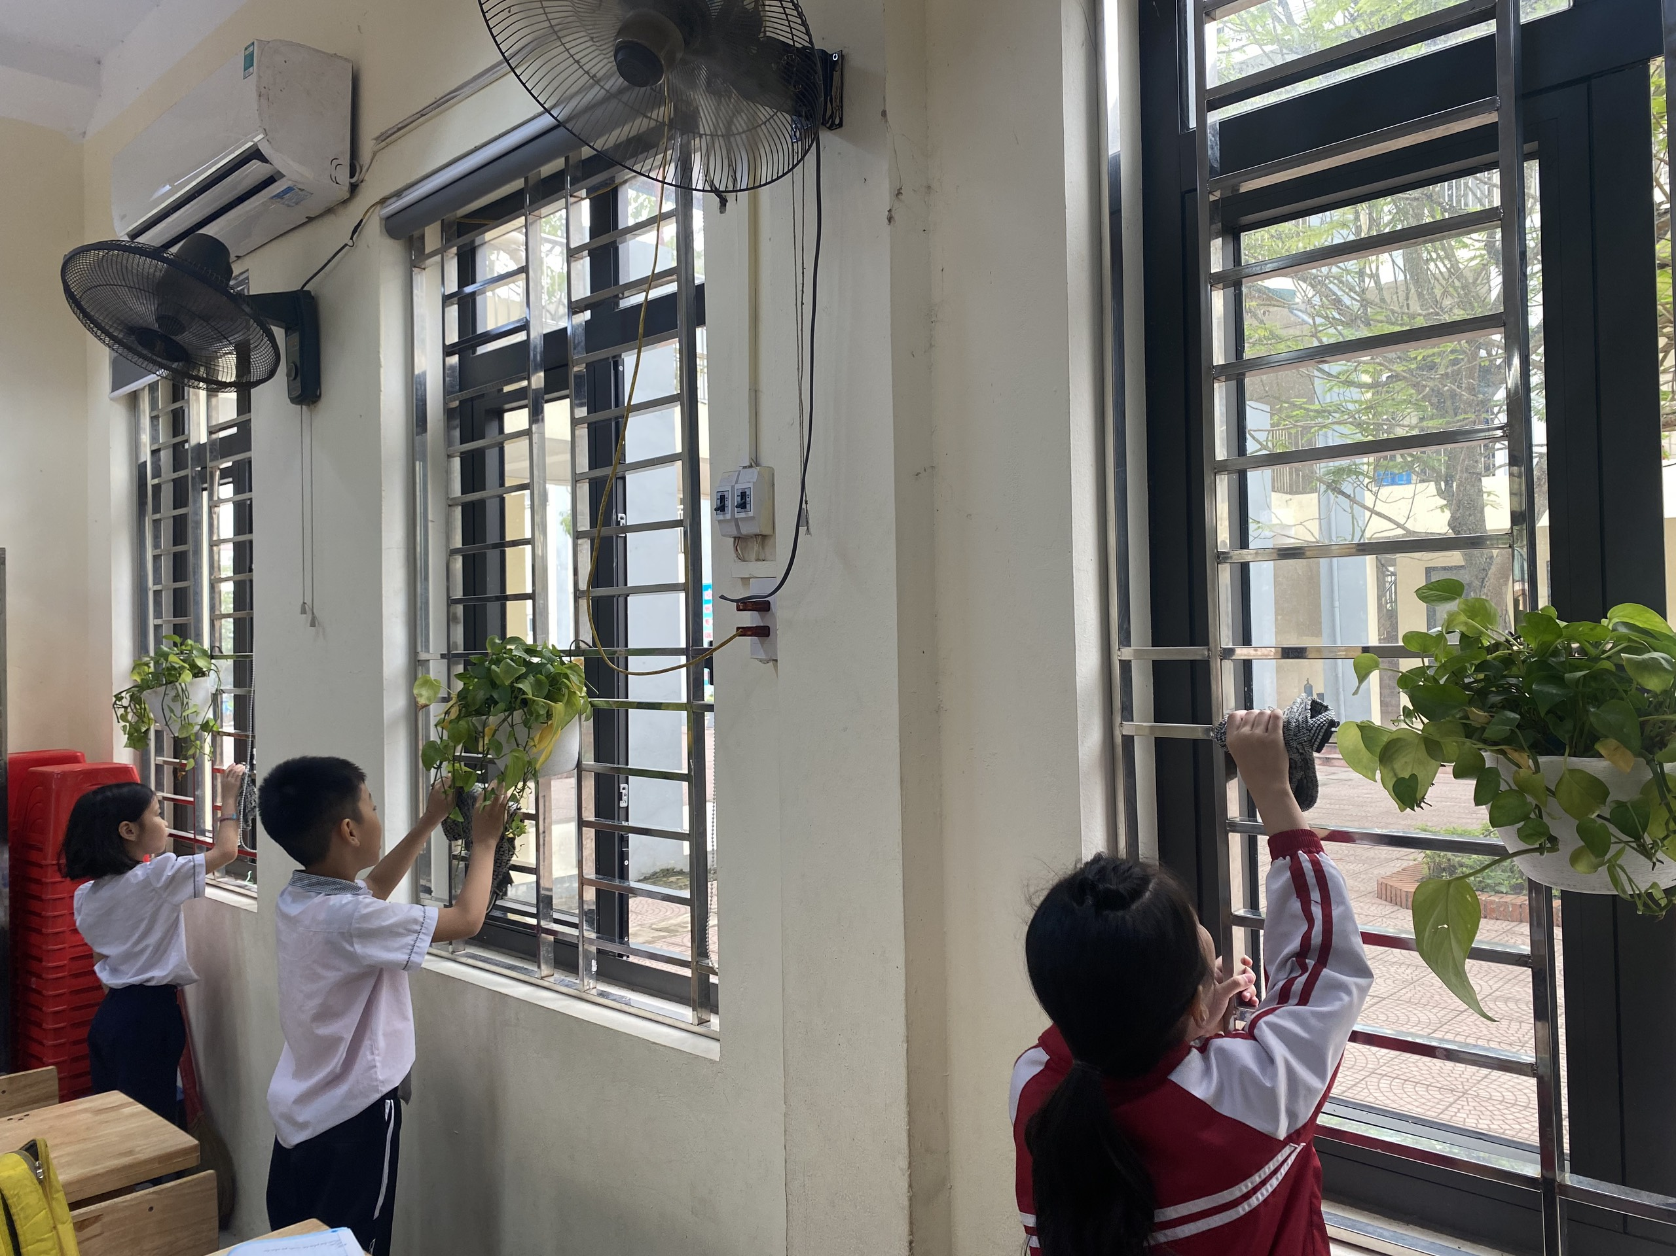

PH và HS cùng chung tay xây dựng lớp học xanh - sạch - đẹp.
3.5.3 Kết quả
Sau khi trang trí không gian lớp học, tôi nhận thấy rằng học sinh của mình rất vui và thích thú khi chính tay mình tạo nên những sản phẩm mà trong mắt các con là rất đẹp; được trưng bày, trang trí trong phòng học – một niềm tự hào, vui sướng của các con.
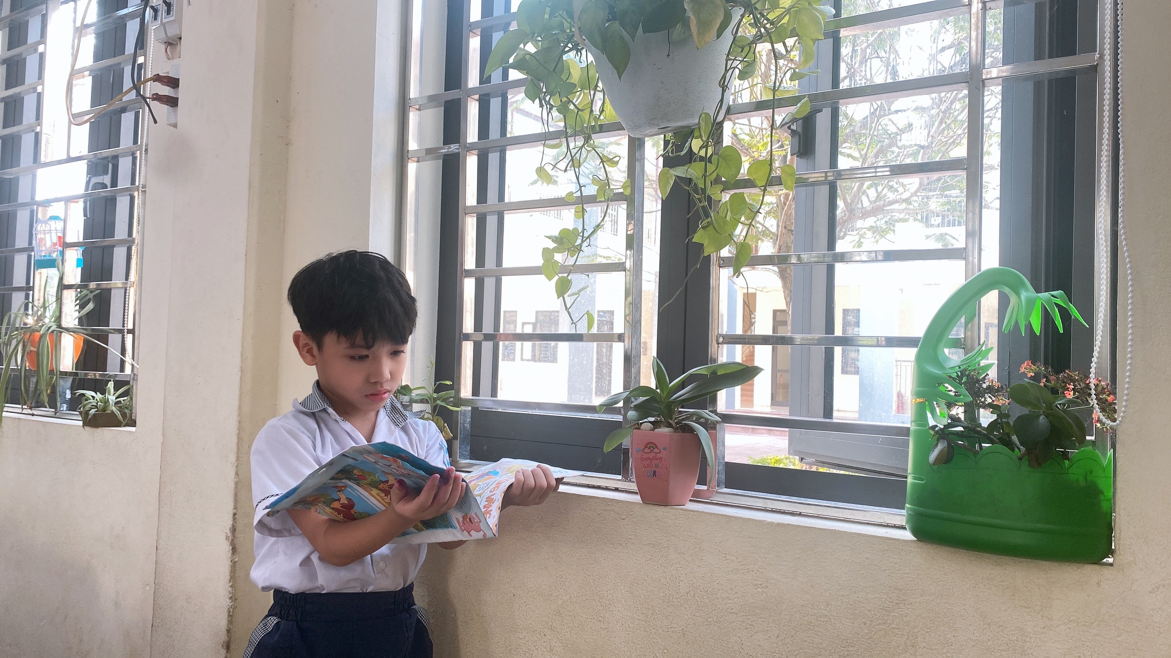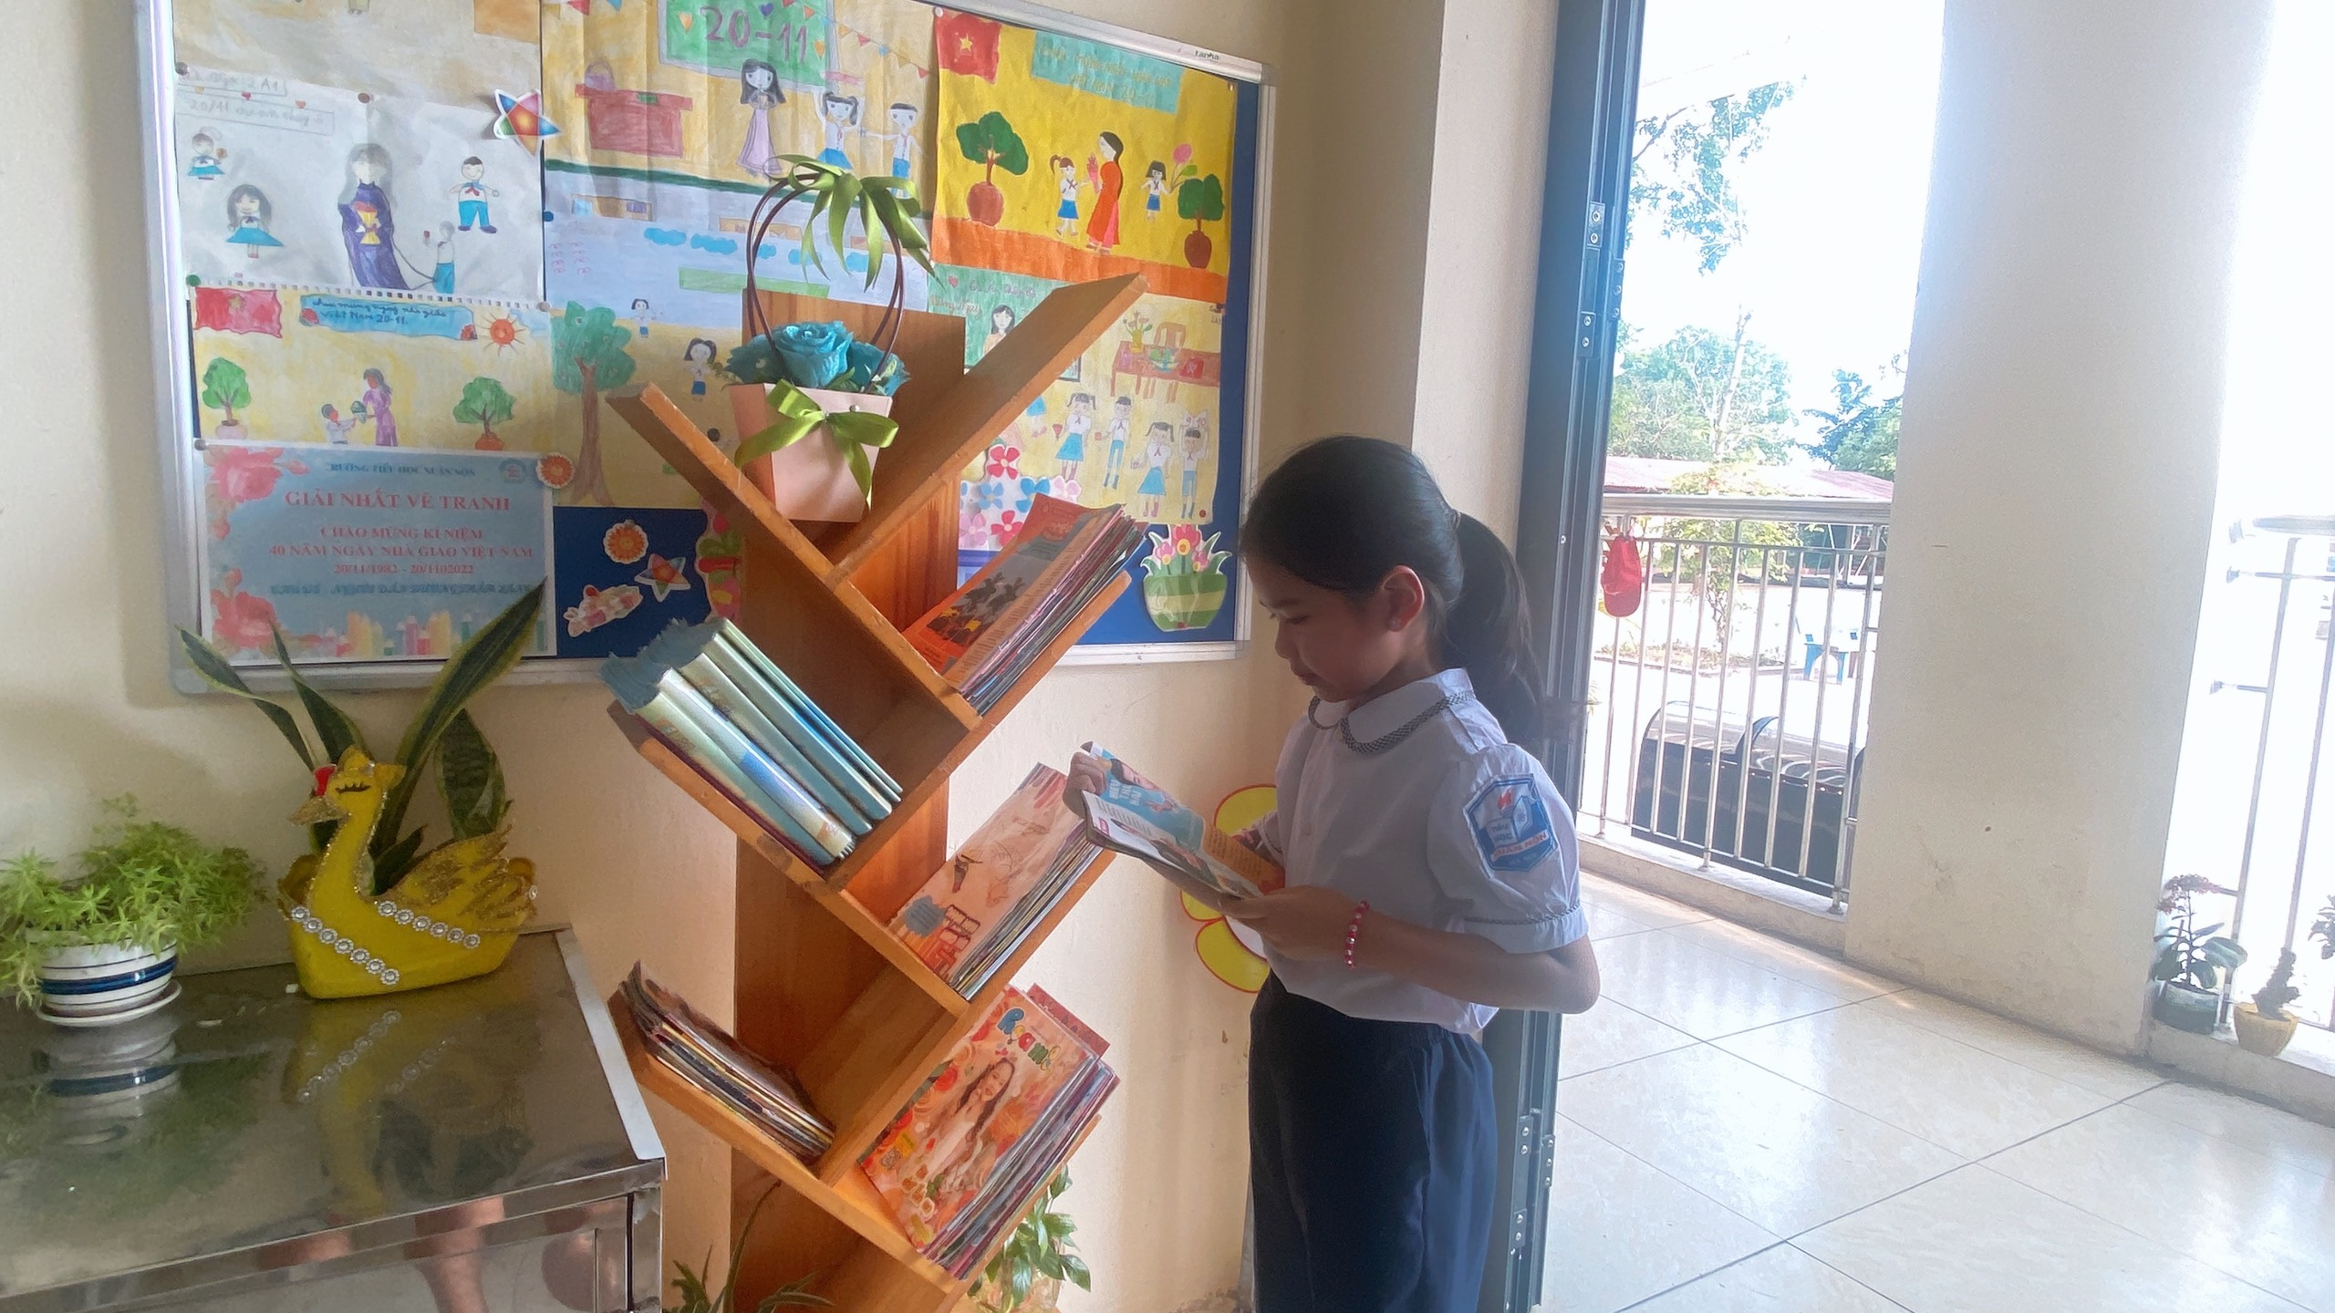
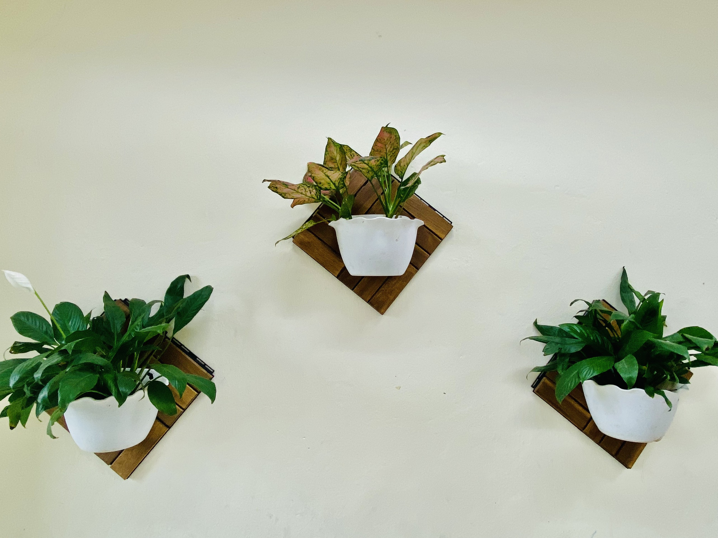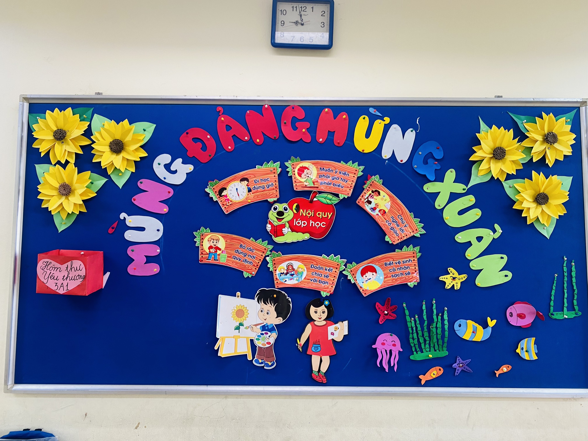

Sinh hoạt hạnh phúc
Không gian lớp học hạnh phúc
4.6

3.6 Sinh hoạt cuối tuần hạnh phúc
3.6.1 Mục tiêu
Thời mới ra trường, tôi được phân công chủ nhiệm, tôi đã nghĩ, giáo viên chủ nhiệm là phải thật uy lực, chỉ có mắng, nạt, phạt thì học sinh mới sợ. Vì thế mỗi lần trước khi đến giờ sinh hoạt tôi luôn gặp ban cán sự lớp, các tổ trưởng để lấy danh sách những học sinh vi phạm; gặp sao đỏ để xem lớp có bị trừ điểm nề nếp hay không, vì lí do gì. Và khi lên lớp tôi chưa bao giờ cảm thấy vui vẻ vì tuần nào cũng có thứ để cho tôi phải nhắc nhở. Tôi bước vào lớp với bản mặt khó chịu và tiếp theo là một tràng giáo huấn. Những bạn phạm lỗi thì hầu như không được ngồi ở tiết sinh hoạt, mà luôn trong tình trạng đứng cúi đầu. Và tiết sinh hoạt giờ có dài bao nhiêu với tôi cũng không đủ. Và điều tôi nhận lại được sau những giờ sinh hoạt là sự căng thẳng, mệt mỏi. Học sinh thì tuần sau vẫn vi phạm lại những lỗi lầm đó, có khi còn nhiều hơn. Tôi cảm thấy thật sự rất áp lực khi phải chủ nhiệm. Giữa tôi và học trò lớp chủ nhiệm không có sự sẻ chia, đồng cảm và rất ít nụ cười…Tôi đã luôn trăn trở, liệu có phải do mình quá trẻ nên học sinh không nghe, hay tại mình chưa đủ uy, vì thế tôi lại càng gồng mình. Càng như thế thì kết quả nhận được của tôi càng tệ. Tình cảm của tôi với các học sinh lớp dạy luôn tốt hơn học sinh lớp chủ nhiệm.
Tôi đã đọc thêm sách báo, học hỏi kinh nghiệm từ các đồng nghiệp đi trước. và sau này là xem thêm chương trình: “ Thầy cô chúng ta đã thay đổi”. Tôi đã dần cân bằng cảm xúc, tự thay đổi mình và làm cho mình hạnh phúc hơn mỗi khi đến trường với mục tiêu không tạo áp lực lên học sinh, để học sinh có những giờ sinh hoạt chất lượng, ý nghĩa, vui vẻ và hạnh phúc
3.6.2 Cách thức tiến hành
Một tiết sinh hoạt lớp chính là một cuộc họp và người điều hành cuộc họp này chính là học sinh, là ban cán sự lớp. Các thành viên trong ban cán sự lớp có trách nhiệm thống kê, tổng hợp các hoạt động diễn ra trong tuần theo chức vụ đã được phân công. Lớp trưởng là người giao việc, các lớp phó và tổ trưởng báo cáo. Ban cán sự phải đề cử được các cá nhân chưa thực hiện tốt cũng như xứng đáng được khen thưởng và đưa ra được phương hướng, mục tiêu của tuần tiếp theo.
Tôi cho học sinh thời gian tự nhận lỗi để dạy các em ý thức tự giác và biết sửa lỗi, sống có trách nhiệm hơn. Cho học sinh được quyền nói, tự nhận xét để đảm bảo sự công bằng và khuyến khích các em phát triển cái tôi của mình theo chiều hướng tích cực.
Phần thời gian còn lại, tôi thường tổ chức cho các em các hoạt động thiết thực như chơi trò chơi, xem video clip ngắn ý nghĩa về những bài học đạo đức, làm thiệp, hộp quà tặng mẹ, tổ chức sinh nhật cho các bạn trong lớp......
3.6.3 Kết quả
Các em đã được xả stress sau tuần học mệt mỏi từ đó các em cũng gần gũi nhau hơn, đoàn kết hơn.
Qua các buổi sinh hoạt lớp hay các hoạt động cùng học sinh, tôi có thể lắng nghe và thấu hiểu được nhiều hơn những tâm tư, tình cảm của các em. Tôi biết cách cảm thông, chia sẻ hơn. Và hơn hết tôi tìm ra được nhiều điều tốt đẹp trong chính mỗi học sinh và yêu mến các em hơn. Sự tiến bộ của các em hành ngày qua cách cư xử, lời nói và thái độ trong các giờ học, giờ sinh hoạt đã tạo dộng lực cho bản thân mỗi ngày đến lớp
Còn về phía học sinh, khi được tham gia các buổi sinh hoạt sinh động, các em hiểu hơn về giá trị cuộc sống. Từ đó các em có được những hành động đúng đắn hơn trong cuộc sống. Các em được trang bị các kĩ năng để bảo vệ bản thân, có khả năng hòa nhập tốt hơn với cuộc sống, biết cân bằng cảm xúc hơn….Sẽ giảm được rất lớn những stress, những mâu thuẫn với thầy cô, bạn bè, giảm được những vấn nạn bạo lực học đường. Khi đó mỗi ngày đến trường cuả các em đều là những ngày vui, mỗi ngày đến lớp là một ngày hạnh phúc.
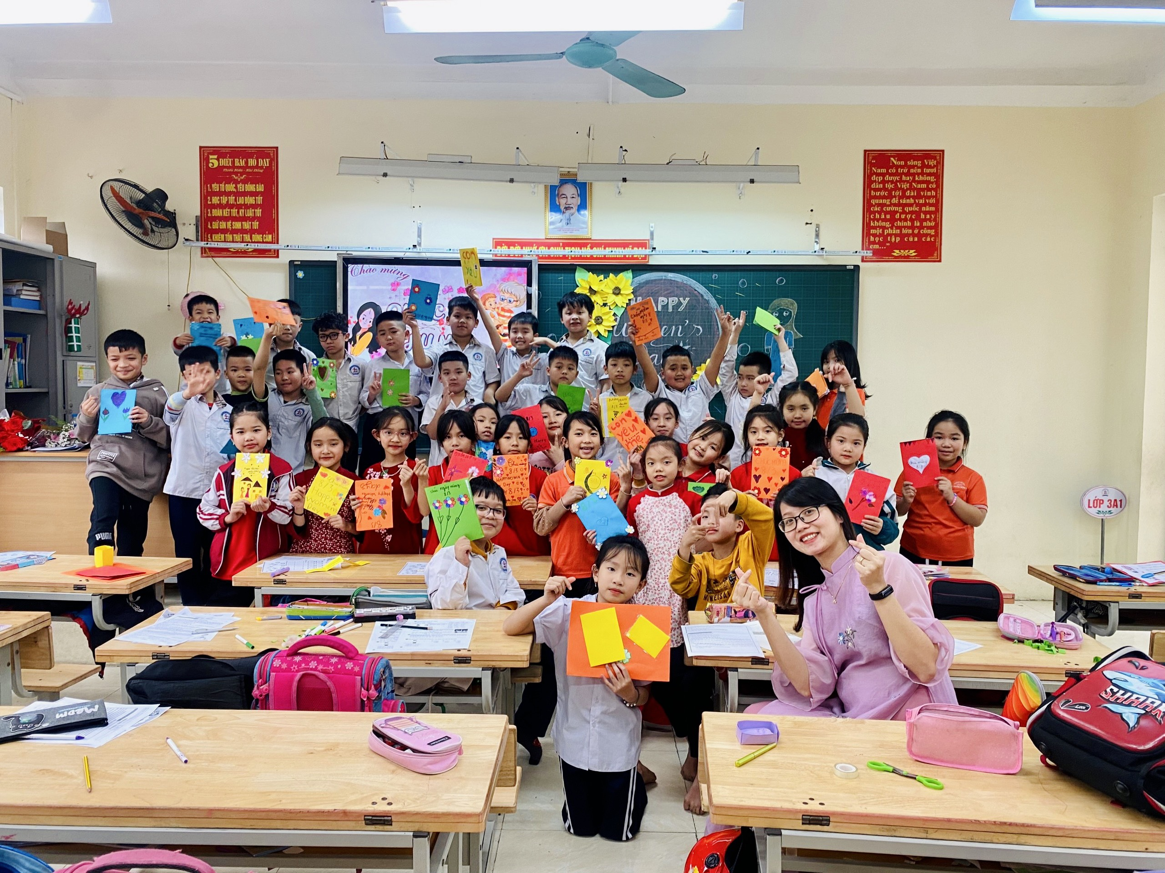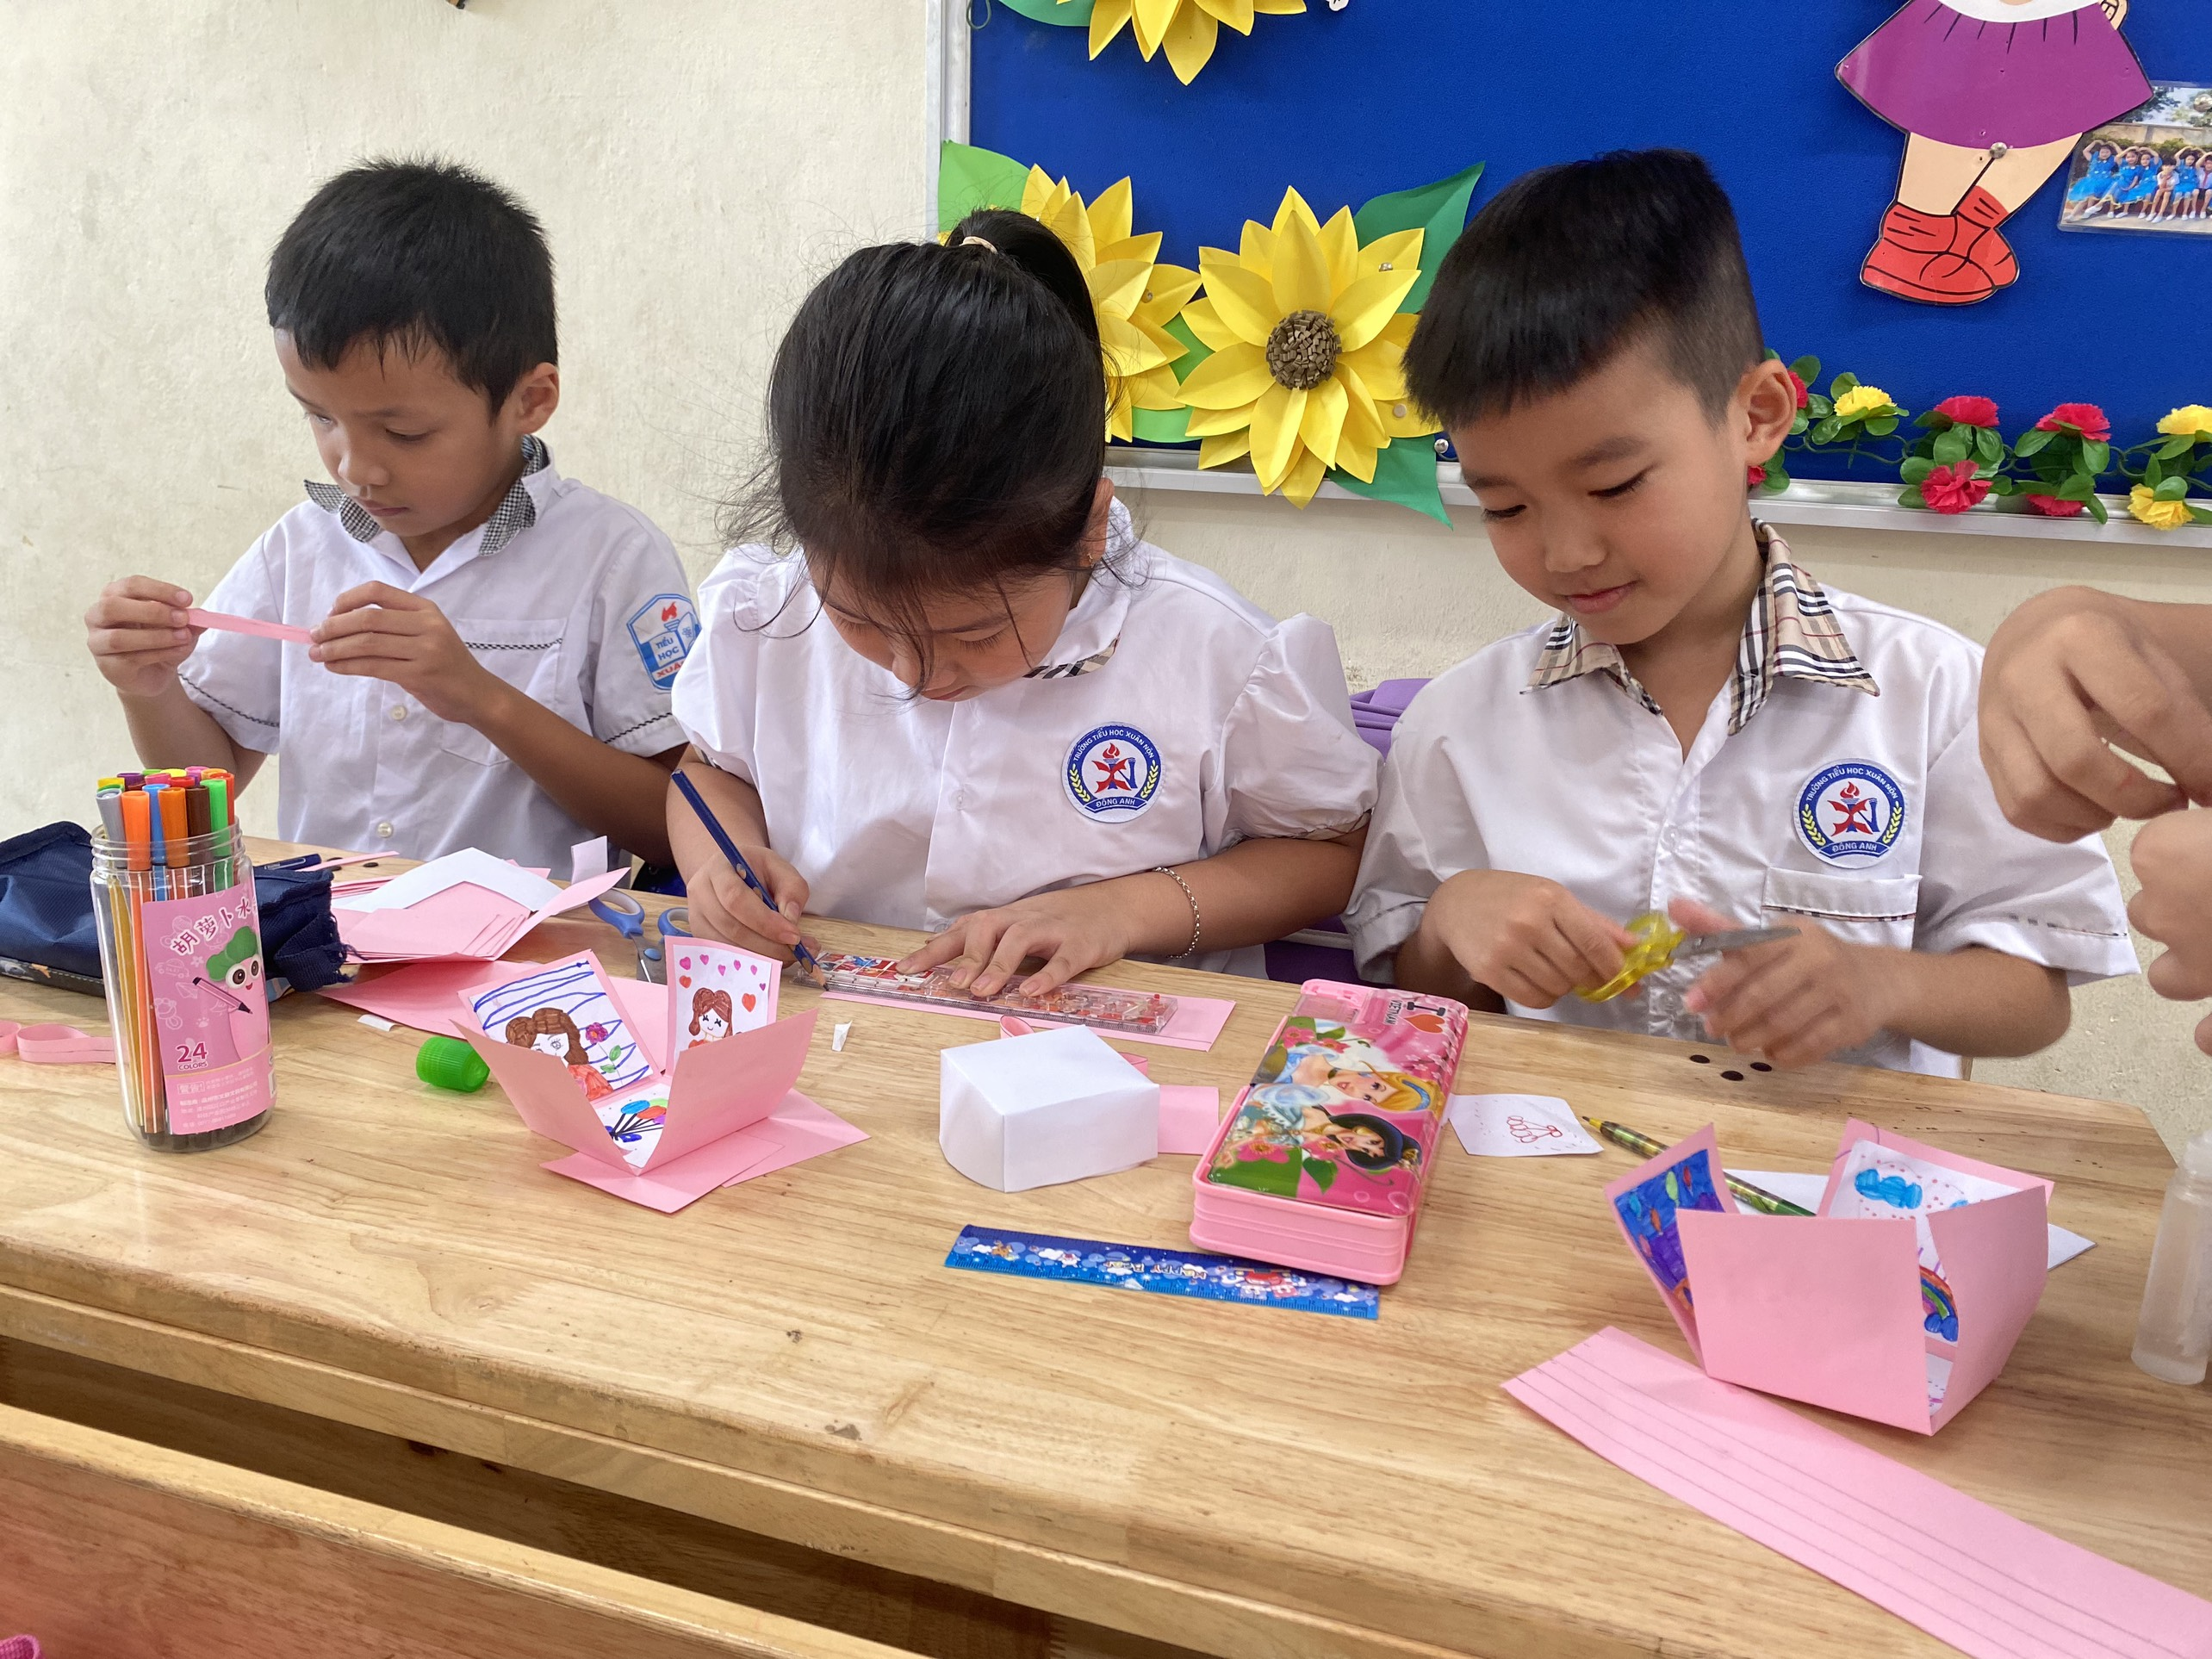

Các em tham gia làm thiệp, quà tặng bà và mẹ.

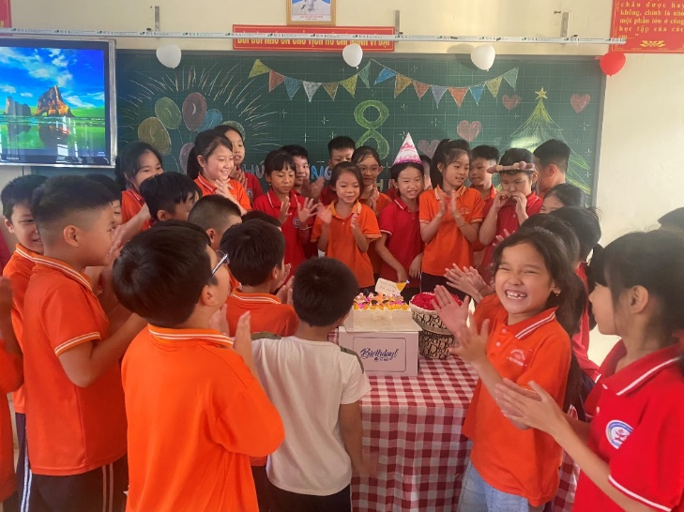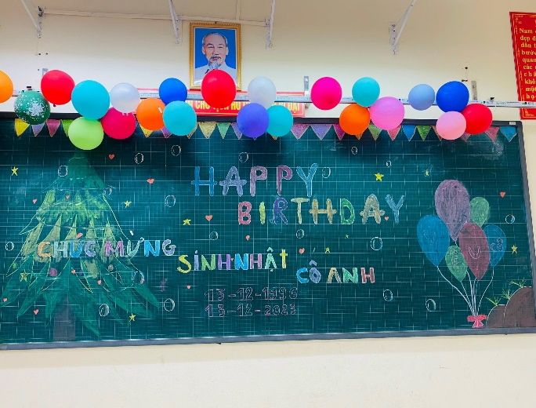
Tô chức sinh nhật ý nghĩa cho cô và các bạn trong lớp.

3.7 Gắn kết để yêu thương
3.7.1 Mục tiêu

Có người nói, giáo viên nên giữ sự tôn nghiêm của mình, giữ khoảng cách không nên quá gần gũi với học sinh, học sinh sẽ thiếu đi sự tôn trọng và bờn lơn với mình.
Vậy khoảng cách ở đây là bao nhiêu? Tôn nghiêm ở đây là gì? Với tôi, khoảng
cách là một cái ôm khi cần sẻ chia, và nụ cười của học sinh mỗi ngày đến lớp chính là sự tôn nghiêm của mình. Những lúc cùng học sinh làm việc, gần gũi, đùa nghịch với học sinh, tôi chưa bao giờ phải thất vọng vì bị học sinh xem thường hay thiếu tôn trọng, mà cái tôi nhận về luôn luôn là những nụ cười, từ đó tôi cũng cân bằng được cảm xúc của chính mình và thực sự cảm thấy muốn đến trường hơn.
Vì thế, tôi đã cố gắng để làm một người mẹ, một người chị, có lúc là một người bạn để gần gũi các em, để thấu hiểu, sẻ chia cả niềm vui, nỗi buồn, cả đam mê, cả những lo lắng, sợ hãi....
3.7.2 Cách thức tiến hành
Tôi cùng tham gia với học sinh mọi hoạt động của lớp: diễn văn nghệ với học sinh, cùng lao động với học sinh, cùng trồng cây, cùng chia sẻ niềm vui, nỗi buồn bên các em....
3.7.3 Kết quả
Từ đó, học sinh sẽ mở lòng hơn, tôi hiểu học sinh hơn để có những cách giáo dục phù hợp với từng đối tượng học sinh.
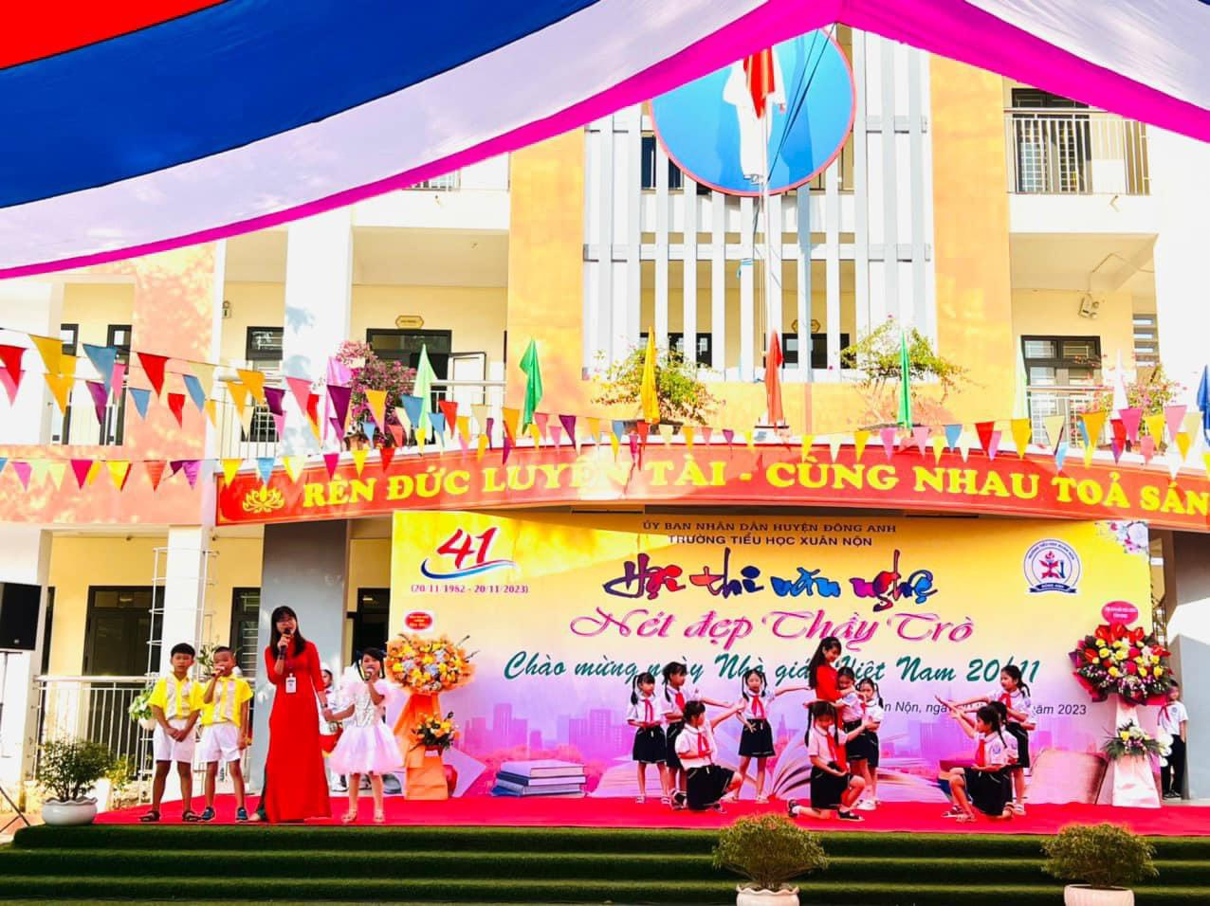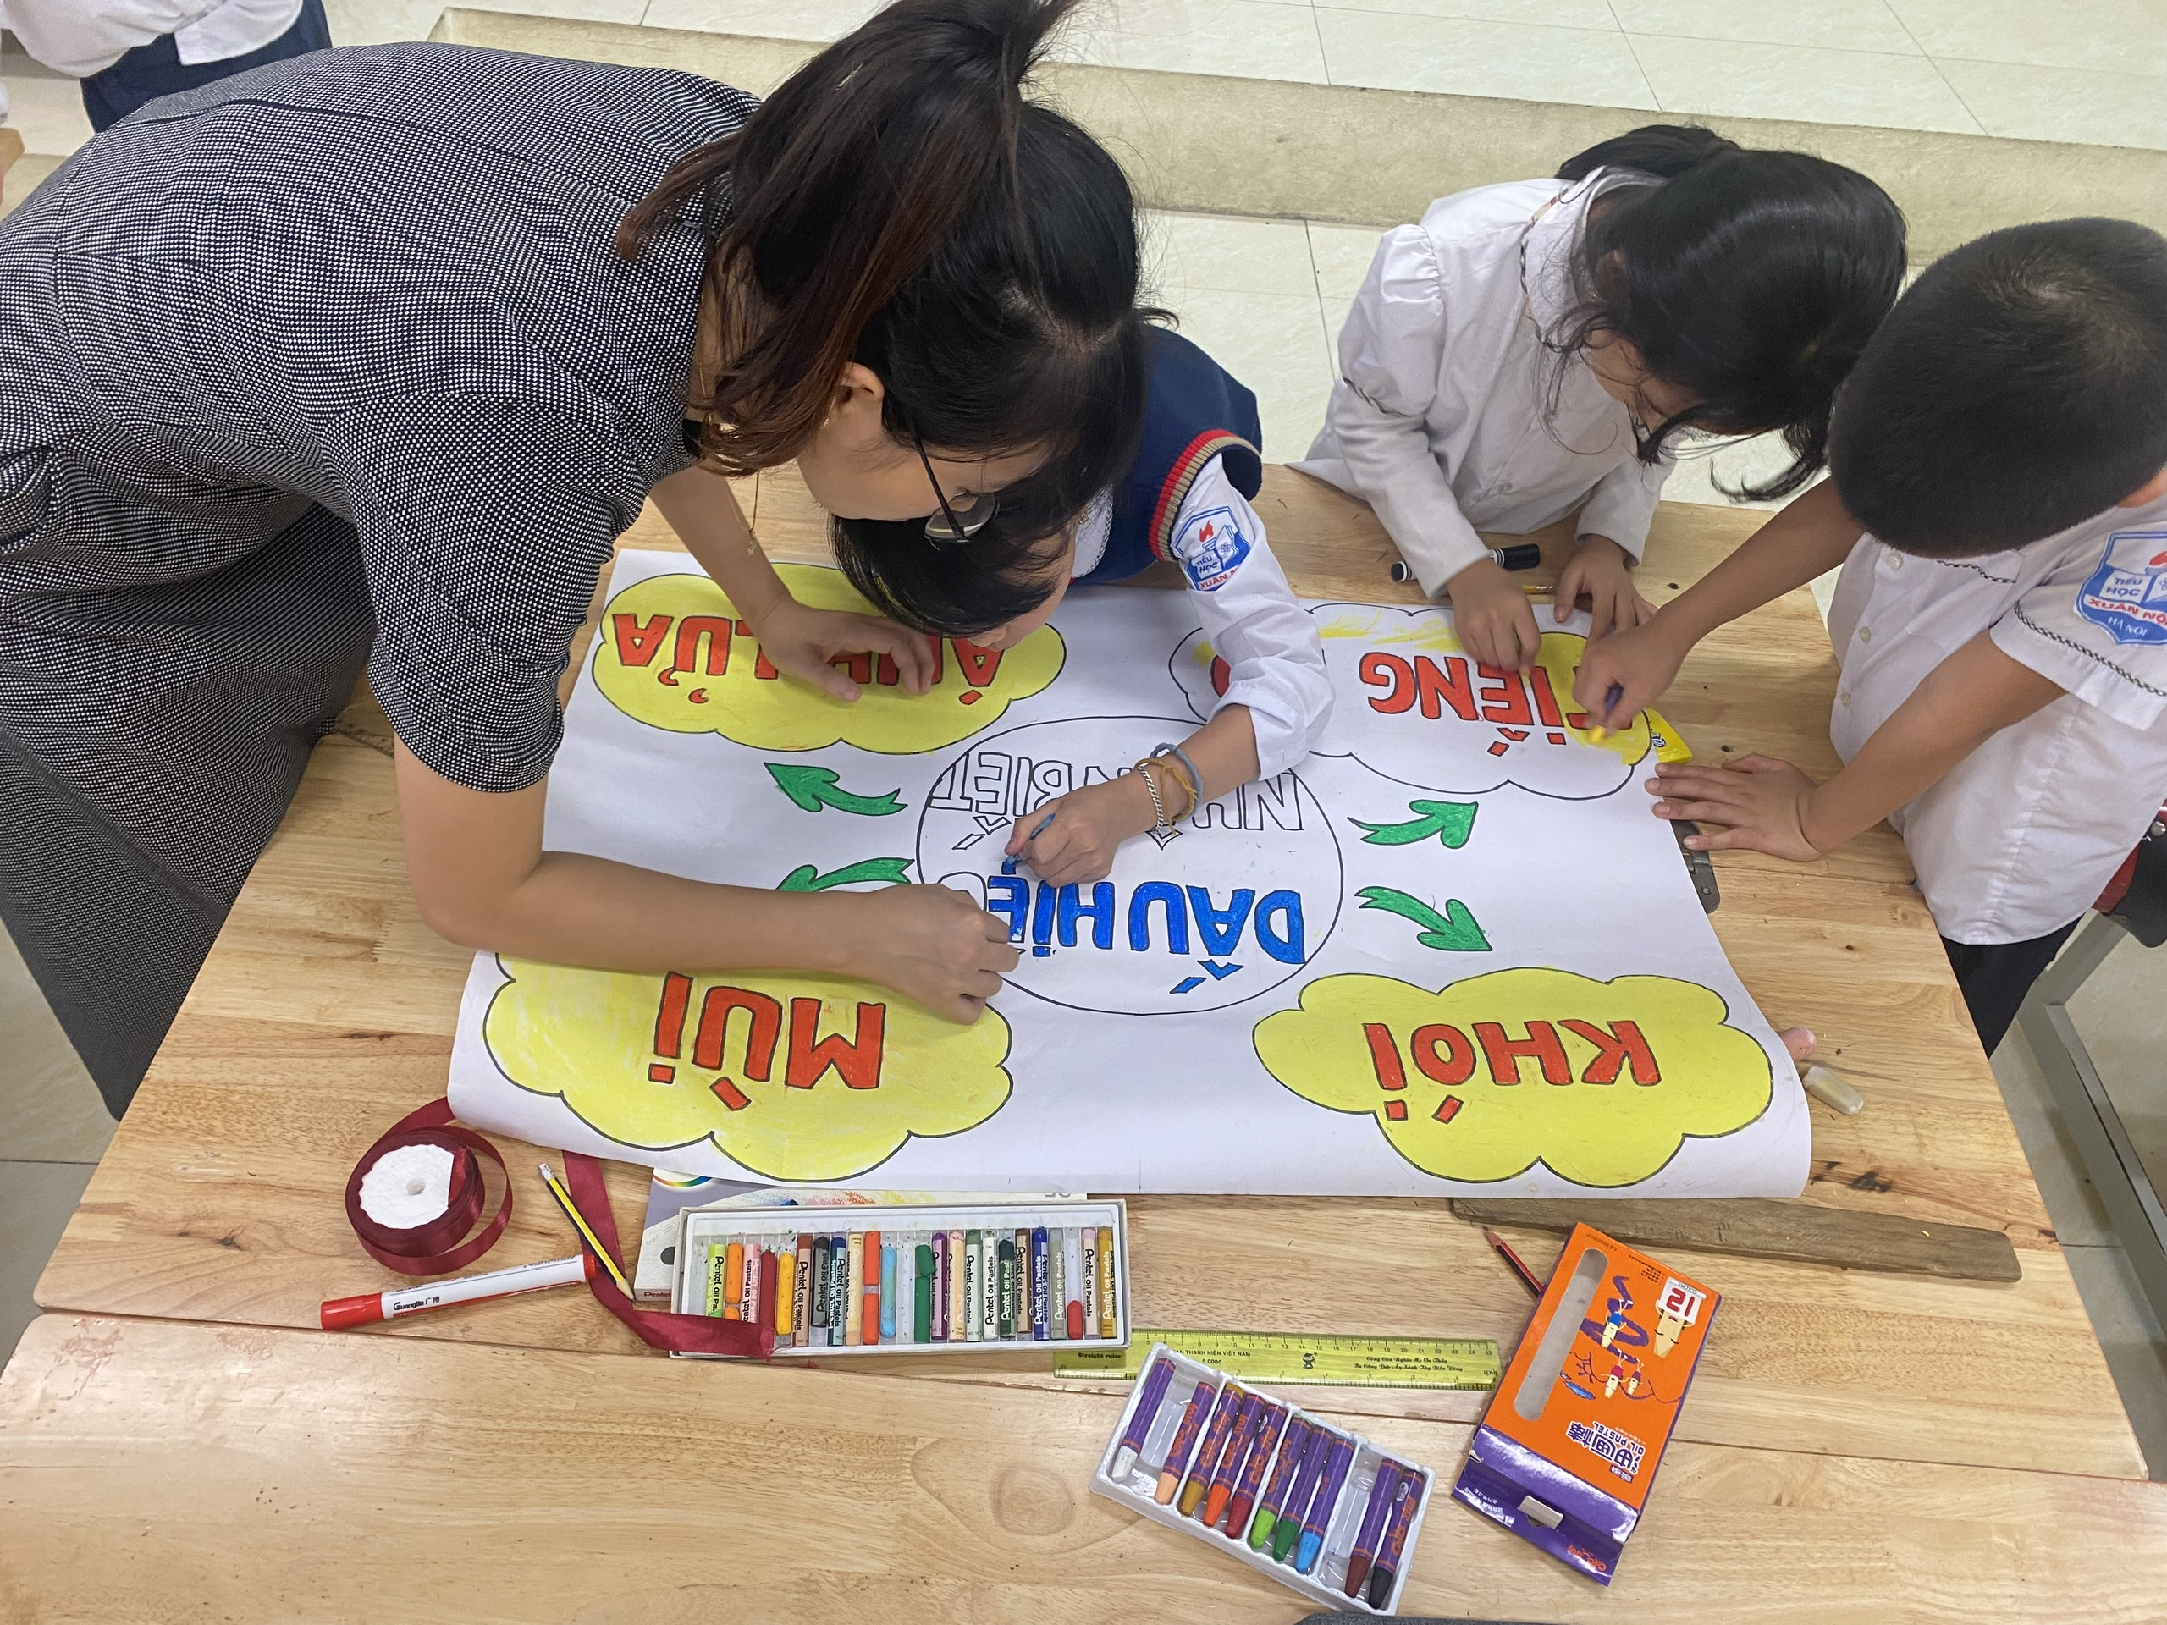

Cô luôn bên các con mọi hoạt động, khoảnh khắc.
Cô và trò cùng tham gia tiết mục văn nghệ.
Cùng chuẩn bị tuyên truyền măng non của lớp.

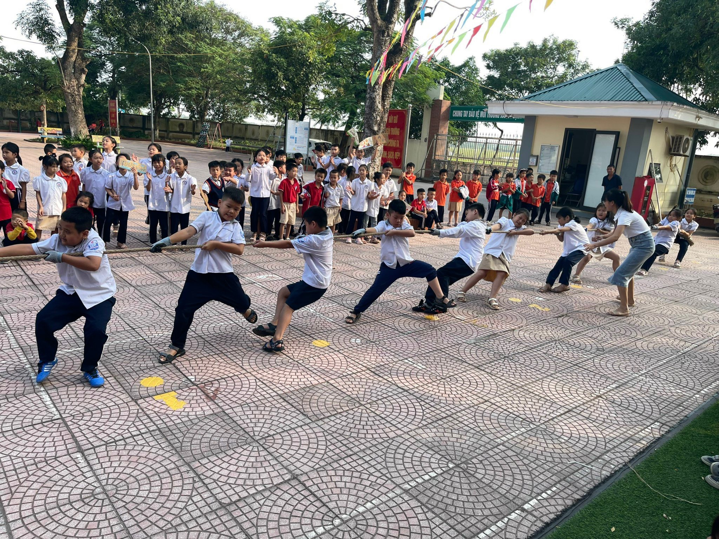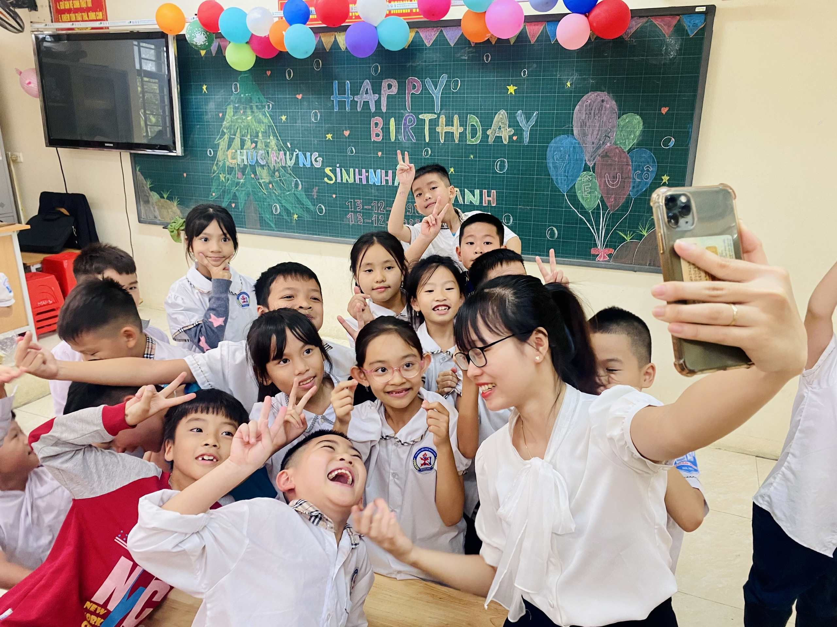
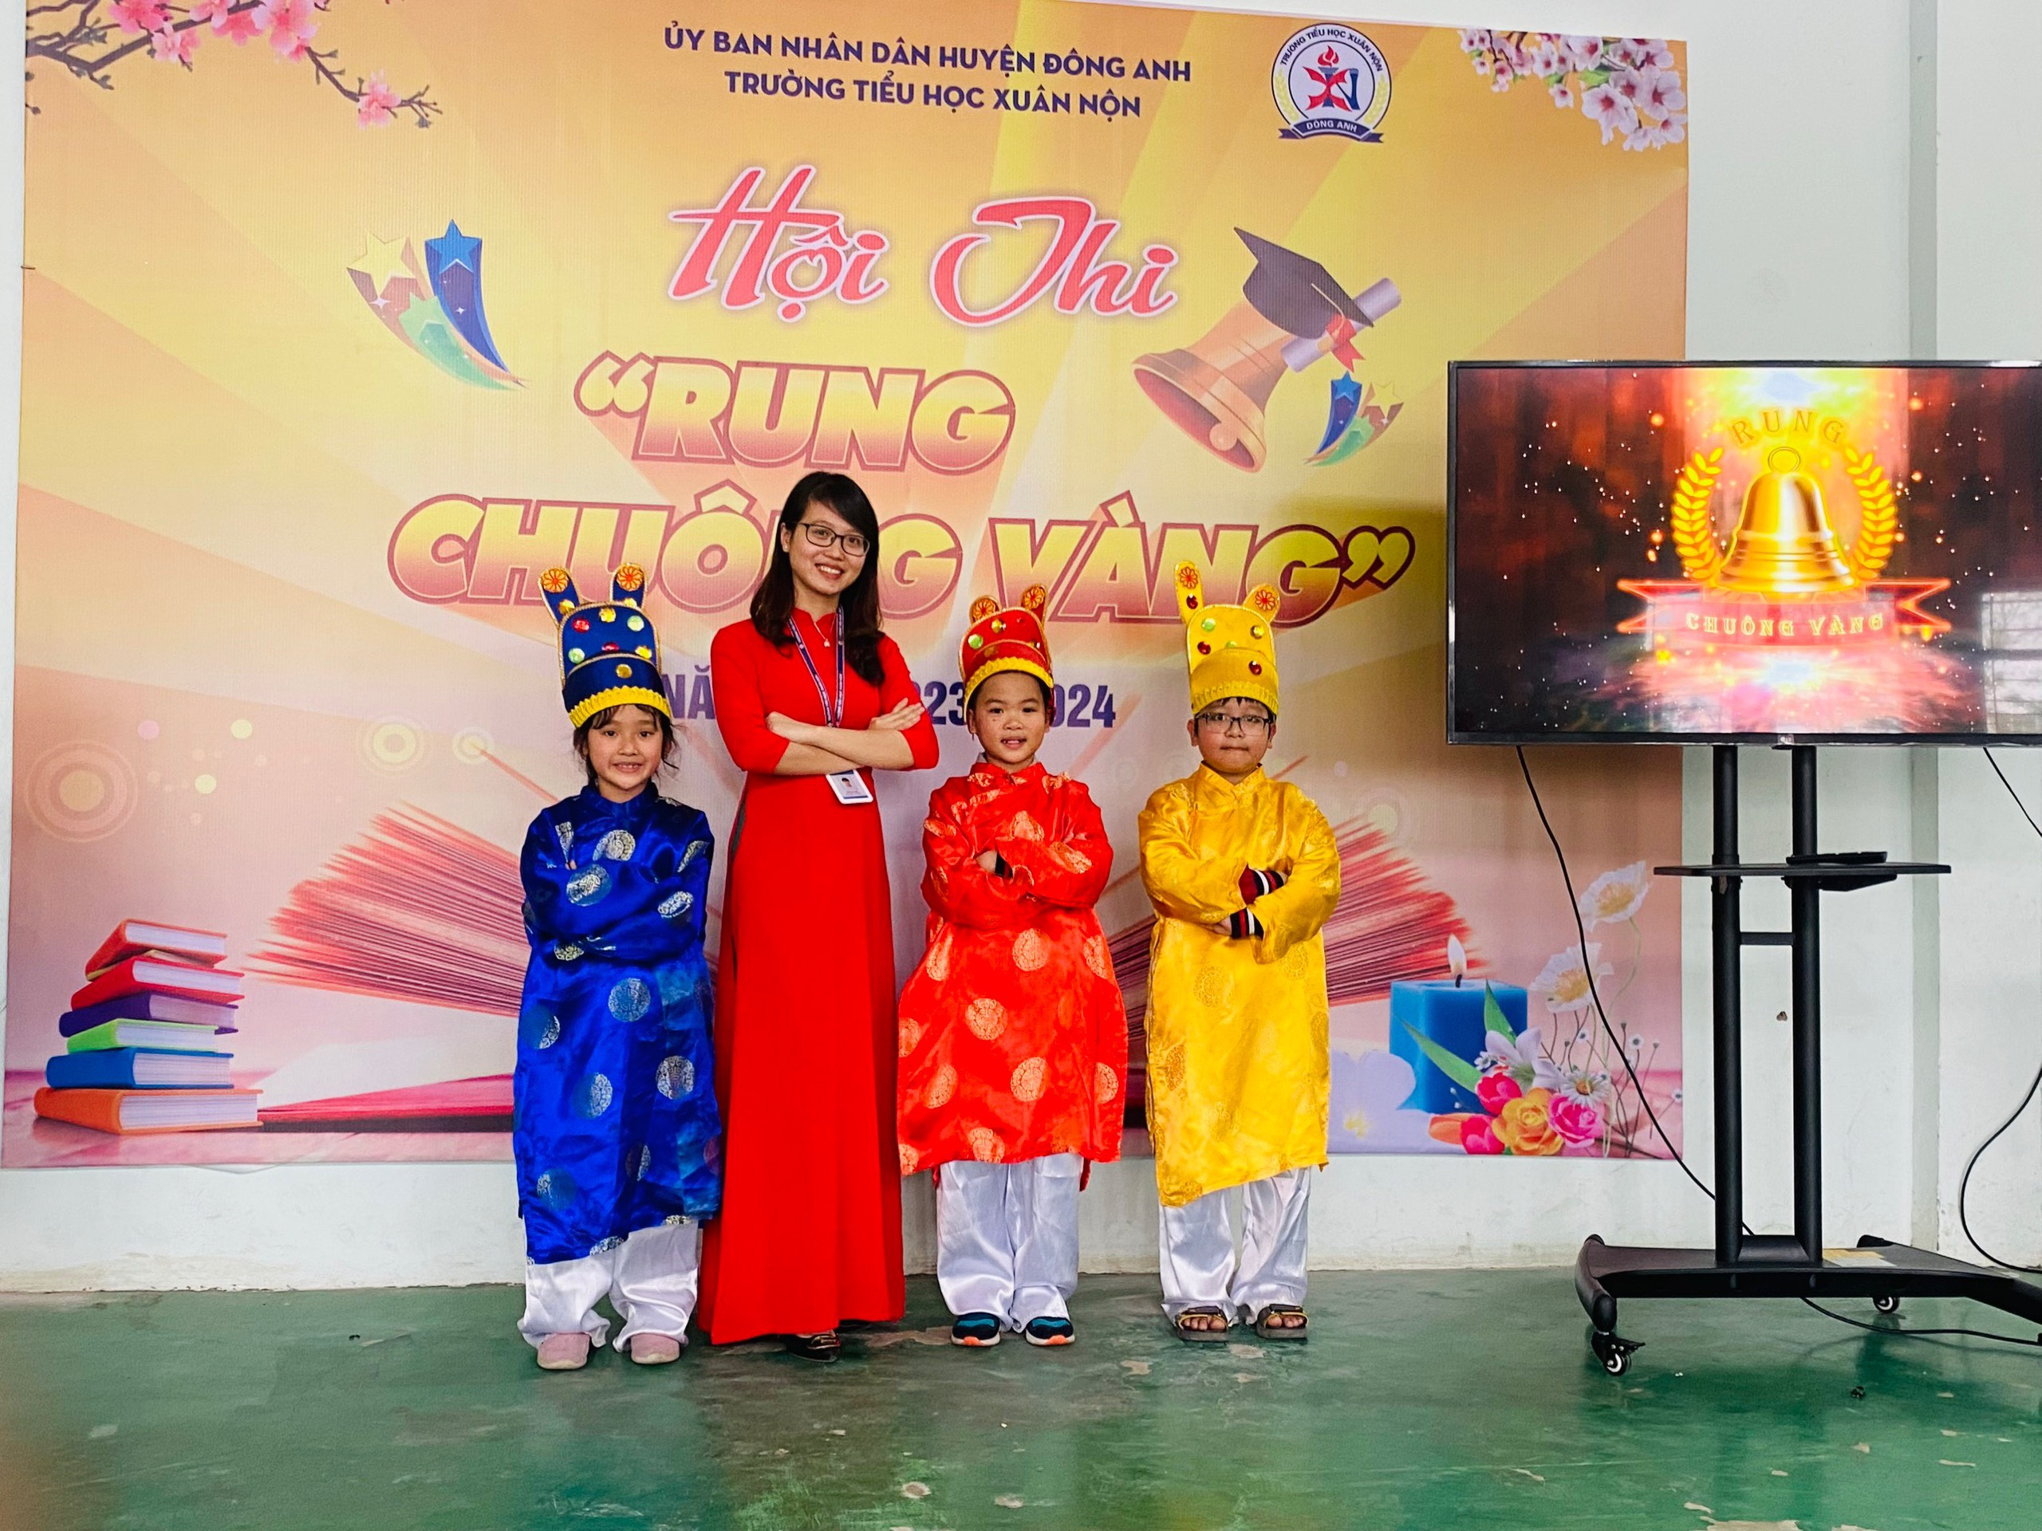

Cùng đồng hành trong các hội thi, những giờ ra chơi.

4. Kết quả, hiệu quả của đề tài
Tuy mới một thời gian ngắn thực hiện các biện pháp đã nêu ra trong đề tài nhưng tôi đã nhận được một số kết quả khá khả quan.

4.1 Với bản thân và đồng nghiệp
- Thành quả lớn nhất mà tôi nhận được chính là lòng yêu nghề, mến trẻ, tận tâm trong công việc ngày càng cao. Nhìn thấy học sinh của mình cũng hạnh phúc, tươi cười, nhanh nhẹn, hoạt bát, tự tin hơn trong giao tiếp, phụ huynh ngày càng tin tưởng, kính trọng cô giáo thì có món quà nào có ý nghĩa hơn đối với chúng tôi.
- Qua việc tổ chức các hoạt động trong chủ đề xây dựng lớp học hạnh phúc cho học sinh như vậy còn làm chúng tôi có thêm những kinh nghiệm quý báu trong nghề.
- Giữa cô và học sinh không còn khoảng cách mà vẫn giữ được sự tôn trọng.
- Sáng kiến kinh nghiệm này đã giúp tôi và một số đồng nghiệp có nhiều nụ cười hơn khi lên lớp. Chúng tôi đã tháo gỡ được rất nhiều những bế tắc trong hoạt động giảng dạy và chủ nhiệm của mình. Bản thân tôi đã thấy muốn đến trường, đến lớp hơn khi mỗi sớm mai thức dậy.

4.2 Với học sinh
Trong thời đồng hành cùng học sinh, sự thay đổi tuy chưa phải thật đặc biệt nhưng đã thể hiện tôi đã đi được những bước đầu trên con đường để kiếm tìm một “ lớp học hạnh phúc”
Tôi đã tiếp tục khảo sát học sinh cũng với câu hỏi như đầu năm:
“ Các em có hạnh phúc khi đến trường không?
a. Chưa bao giờ hạnh phúc b. Hiếm khi hạnh phúc
c. Thỉnh thoảng hạnh phúc d. Hạnh phúc khá nhiều
e. Thường xuyên hạnh phúc
Thì đã thu được kết quả sau:

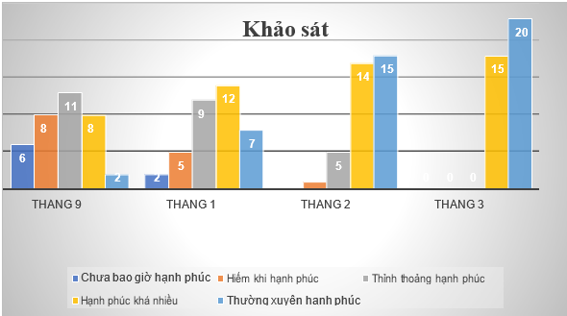

Kết quả cho thấy các em đã càng ngày càng tiến dần đến với đích của một lớp học hạnh phúc.

4.3 Đối với phụ huynh
- Các bậc phụ huynh ngày càng tin tưởng nhà trường. Nhiều phụ huynh ủng hộ cây cảnh và một số đồ dùng cho lớp. Và hỗ trợ đóng góp vào các hoạt động của lớp, nhà trường.
- Phụ huynh luôn coi trọng giáo viên và luôn trao đổi với giáo viên về tình hình con em ở nhà để giáo viên có thể nắm bắt được.

III. KẾT LUẬN, KIẾN NGHỊ VÀ KẾ HOẠCH CẢI TIẾN:

1. Kết luận
Trong suốt quá trình xây dựng “lớp học hạnh phúc” tôi nhận thấy việc khó khăn nhất là giáo viên phải cố gắng thay đổi bản thân, buông bỏ bớt bệnh thành tích. Để mỗi ngày đến trường ta có nhiều hơn những nụ cười, những lời yêu thương. Để tâm mình an lạc và chính mình phải là người hạnh phúc. Để đạt được điều đó chúng ta phải đặt ra mục tiêu thay đổi cho từng giai đoạn, suy nghĩ và rút kinh nghiệm mỗi ngày. Hãy cố gắng đặt mình vào vị trí của trò để phân tích cảm xúc của trò và tính cách của trò để có những cách giáo dục phù hợp nhất. Hãy ghi nhận sự tiến bộ dù là rất nhỏ của trò để biết trân trọng và hạnh phúc từ những điều thật bình dị. trước khi kết luận một vấn đề gì đó liên quan đến trò. Tìm hiểu kỹ hơn nữa về hoàn cảnh.
Sáng kiến kinh nghiệm này chắc chắn còn nhiều hạn chế. Rất mong nhận được sự giúp đỡ, góp ý bổ sung của Ban giám hiệu nhà trường, các cấp quản lý giáo dục và giáo viên đồng nghiệp để bản thân tôi có thêm được những kinh nghiệm bổ ích trong công tác của mình.

2. Kiến nghị
2.1. Đối với Sở GD&ĐT
- Thường xuyên mở các lớp bồi dưỡng, nâng cao kĩ năng sư phạm, kĩ năng nghề nghiệp cho giáo viên để phù hợp với sự phát triển của xã hội
- Mở thêm các diễn đàn trao đổi kinh nghiệm giảng dạy và chủ nhiệm lớp giữa các trường, để giáo viên các trường có thể chia sẻ, giao lưu, học hỏi lẫn nhau.
- Giảm bớt những áp lực về điểm số, đấu tranh triệt để chống lại bệnh thành tích trong giáo dục, tạo ra môi trường tốt nhất để giáo viên phát huy năng lực.
- Nhân rộng mô hình lớp học hạnh phúc đến từng trường, từng lớp.
2.2. Đối với trường Tiểu học Xuân Nộn.
- Trong quá trình giáo dục, công tác chủ nhiệm là một nhiệm vụ rất quan trọng. GVCN vừa phải làm tốt công tác giảng dạy vừa phải là cầu nối giữa học sinh, nhà trường, gia đình và xã hội, nên chịu tác động từ rất nhiều phía. Vì vậy nhà trường nên giảm những quy định, chỉ tiêu đặt ra cho GVCN để giảm áp lực và tạo thêm động lực cho giáo viên không còn “sợ” chủ nhiệm nữa
- Tạo thêm một số sân chơi mà ở đó học sinh được vui vẻ, được bộc lộ khả năng của bản thân, được nơi, được sẻ chia, cảm thông….Để các em thích thú hơn với việc đến trường.
- Chỉ đạo chung để có sự phối hợp ăn ý giữa các cấp, các ban ngành, nhất là sự phối hợp giữa GVVN với đoàn trường, giữa GVCN với GV bộ môn
2.3. Đối với giáo viên
- Tích cực thay đổi bản thân hơn nữa
- Xem nhiều hơn các chương trình” Giáo viên chúng ta đã thay đổi”
- Buông bỏ bớt căn bệnh thành tích
- Tiếp cận nhiều hơn nền văn hóa của giới trẻ để có những góc nhìn khác về lời ăn tiếng nói, về hành vi và các mối quan hệ của học sinh
- Làm mới bản thân hàng ngày để học sinh không cảm thấy nhàm chán khi lên
lớp
- Kết nối và chia sẻ nhiều hơn với nhau về những khó khăn trong quá trình
giảng dạy, chủ nhiệm

3. Kế hoạch cải tiến, phát triển biện pháp để nâng cao chất lượng công tác chủ nhiệm trong thời gian tới
Tôi sẽ tiếp tục áp dụng biện pháp vào những năm tiếp theo. Sẽ quan tâm sát hơn nữa đến tâm lý học sinh, tạo môi trường học tập hạnh phúc không nặng về thành tích, xây dựng một lớp học mà ở đó các em được nói lên tâm tư nguyện vọng của bản thân, được bộc lộ năng lực sở trường để các em cảm thấy hạnh phúc khi được đến trường. Phối hợp chặt chẽ giữa gia đình, nhà trường và xã hội cũng như nâng cao niềm tin yêu giữa gia đình, giáo viên chủ nhiệm và học sinh.
- Cố gắng sắp xếp và lên lịch các tiết sinh hoạt với các không gian khác nhau, có thể ngoài trời.
- Xây dựng thêm các chủ đề có năng lượng tích cực như: chủ đề sống xanh; kỹ năng kiềm chế bản thân; kỹ năng từ chối- dấn thân.
- Kết nối nhiều hơn với giáo viên bộ môn để tạo sự đồng cảm từ đó đạt được mục tiêu giáo dục.
- Thường xuyên quan tâm, chia sẻ, động viên, yêu thương học sinh bằng tấm lòng yêu nghề- hiểu trò
- Tự học, tự bồi dưỡng để nâng cao trình độ chuyên môn trong đó có kỹ năng làm tốt công tác chủ nhiệm
- Đọc nhiều hơn các tài liệu về liên quan đến lớp học hạnh phúc, xem các chương trình giáo viên thay đổi, tham gia các nhóm trao đổi về kinh nghiệm chủ nhiệm…..
- Có mối quan hệ mật thiết, khăng khít với phụ huynh, ban giám hiệu, đoàn trường và các cán bộ địa phương để kết hợp cùng giáo dục học sinh
- Tìm tòi, sáng tạo hơn nữa để làm tạo ra được các buổi sinh hoạt mới mẻ nhằm tạo hứng thú cho học sinh trong việc tự rèn luyện ý thức cá nhân và có ý thức hơn với tập thể.
- Phát huy hơn nữa hòm thư yêu thương của lớp.
- Nghiên cứu để tìm ra nhiều những hình phạt tích cực hơn nữa để áp dụng khi học sinh mắc lỗi: Trồng cây chuộc tội, thể hiện bản thân chuộc lỗi....

IV. TÀI LIỆU THAM KHẢO
1. Chương trình VTV7. Thầy cô chúng ta đã thay đổi.
2. James H. Stronge (ngƣời dịch Lê Văn Canh). Những phẩm chất của người giáo viên hiệu quả. Nhà xuất bản Giáo dục Việt Nam.
3. T.E.T đào tạo giáo viên hiệu quả- tiến sĩ ThomasGoardon
4. Giselle O. Martin Kniep (người dịch Lê Văn Canh). Tám đổi mới để trở thành người giáo viên giỏi. Nhà xuất bản Giáo dục Việt Nam.
5. Thế Hùng (2011), Văn hóa ứng xử - kỹ năng giao tiếp thành công. Nhà xuất bản Văn hóa Thông tin Hà Nội.
6. Nguồn tài liệu Internet, trang điện tử https://vi.wikipedia.org/wiki/Hạnh phúc.
7. Kế hoạch số 235-CĐN ngày 29-12-2019 về việc Hướng dẫn và Tổ chức tham gia xây dựng trường học hạnh phúc theo kế hoạch nâng cao năng lực ứng xử sư phạm, đạo đức nhà giáo, người lao động đáp ứng yêu cầu nhiệm vụ trong tình hình mới

V. DANH MỤC CHỮ VIẾT TẮT

Chữ viết tắt | Chữ đầy đủ
TH | Tiểu học
GV | Giáo viên
PH | Phụ huynh
HS | Học sinh

